Vakmanschap is meesterschap:

Introductie en socialisatiebeleid

Product: Onderzoeksrapport
Naam: Donna Dekker
Docent: Rob Voorhoeve
Datum: 15-04-2010

Introductie en socialisatiebeleid

Titel: Vakmanschap is meesterschap, Introductie en socialisatiebeleid

Auteur: Donna Dekker

Fontys Hogeschool van Personeel en Arbeid

Organisatie: Sondervick College
Anja van der Burgt (contactpersoon)
Knegselseweg 30

Veldhoven, april 2011

Docent: Dhr. R. Voorhoeve

Management Summary

Inleiding
Het belang van een goed doordacht en uitgewerkt introductieprogramma wordt beschreven in verschillende CAO’s en ook in de gedragscode van de commissie Tabaksblat 2003. Het belang van een goede introductie lijkt algemeen erkend te worden. De praktijk laat echter een ander beeld zien.
Ongeveer 30% van de Nederlands bedrijven geeft aan geen introductieprogramma te hebben en van de 70% die er wel over beschikt, bestaat het voor ongeveer de helft uit het bekende rondleiding door het bedrijf.

Een goede introductie van nieuwe medewerkers is van belang omdat een goed geïnformeerde en geïnstrueerde werknemer sneller efficiënt aan de slag kan. Een stuk begeleiding voorkomt zo dat iemand zich aan het lot overgelaten voelt, en wellicht al weer snel naar een andere baan begint uit te kijken.

Het geeft de nieuwe medewerker een gevoel van zekerheid. Het bevordert de binding en de identificatie met de organisatie en het waarborgt het aanleren van het normen- en waardenstelsel. Een doordacht introductieprogramma voorkomt vroegtijdig verloop, ziekteverzuim, motivatieproblemen en in het algemeen suboptimale werkprestaties. Kortom: een goed begin is het halve werk.

Bij het Sondervick college is er sprake van een groot verloop. Er is onderzocht dat per schooljaar een verloop is van ongeveer 10% ongeacht natuurlijk verloop. Een oorzaak van dit verloop is een niet goed werkend introductie en socialisatiebeleid. Dit is een vaststaand feit dat al eerder onderzocht is.
Om het verloop terug te dringen ben ik gaan werken aan een nieuw introductiebeleid.

Wat is een introductie en socialisatiebeleid?
Socialisatie is een spontaan en complex leerproces dat al of niet wordt ondersteund door de organisatie. Het onderscheid tussen socialisatie en introductie is dat ‘introductie’ verwijst naar de activiteiten die de organisatie onderneemt om de aanpassing van nieuwkomers in de organisatie optimaal te laten verlopen.
‘Socialisatie’ verwijst naar het totale leerproces dat een nieuwkomer doormaakt voordat hij zijn rol adequaat kan vervullen. (Wanous, 1992).

Verantwoording opzet
Ik heb het idee bedacht om coaches in te zetten in het traject bij de introductie. Bij de introductie is het erg belangrijk dat de nieuwe medewerker alle begeleiding krijgt die hij of zij nodig heeft. Doormiddel van een coach die je zelf uitzoekt op de daarvoor bestemde website kies je de persoon die jou kan begeleiden tijdens je inwerkperiode.
Je stelt samen met je coach je inwerktraject op. Het is hierbij van belang dat de werknemer zich helemaal goed voelt bij deze begeleiding. Er wordt naar de nieuwe medewerker geluisterd en samen komen zij tot een goed programma.

Ik heb een website gemaakt als innovatief product. Op de website staan 6 coaches die zich allemaal voorstellen met kenmerken. Door op een coach te klikken kun je zien wat voor specialisatie deze persoon heeft. Je kiest je eigen coach op basis van matchende kenmerken.
Op de website is ook een chatbox beschikbaar waar de coaches online advies kunnen geven. Ook kun je hierop vragen stellen als je vastloopt.

Aanbevelingen
Omdat er op dit moment geen introductie en socialisatiebeleid in gebruik is, is het noodzakelijk dat er zo snel mogelijk een nieuw beleid komt. Het oude beleid is ernstig verouderd en is niet meer van deze tijd. Elke organisatie heeft een website en hier wordt veel gebruik van gemaakt door medewerkers. Het idee van het gebruik van coaches is nieuw binnen het Sondervick college. Door een website te ontwikkelen is de coach beter benaderbaar en heeft het meer effect.
De website is ontwikkeld voor nieuwe medewerkers. Nieuwe medewerkers gaan op zoek naar een coach die hun begeleidt tijdens het introductie en socialisatieprogramma. Zij kiezen deze zelf uit op de website en stellen samen met de gekozen coach een inwerktraject op. Ook kan er gebruikt gemaakt worden van een chatbox op de website.

Voorwoord
Voor u ligt een rapport dat tot stand is gekomen naar aanleiding van een onderdeel van het afstuderen van de HBO- opleiding HRM en Psychologie in Tilburg. Het rapport is gericht op een vraagstelling/behoefte binnen het HRM domein. Het doel van de opdracht is dat er een innoverend product ontstaat dat gebruikt kan worden in meerdere organisaties met hetzelfde vraagstuk het uiteindelijk resultaat is het uitbrengen van een rapport over het product. Het onderzoek wordt uitgevoerd voor het Sondervick College te Veldhoven. De opdracht is uitgevoerd in de periode van januari 2011 tot en met april 2011. Vanuit mijn opleiding HRM en Psychologie ben ik begeleid door de heer Rob Voorhoeve en vanuit mijn stage ben ik begeleid door de personeelsfunctionaris Anja van der Burgt en de rector Nol van Beurden.
De gegevens waarop het onderzoek is gebaseerd zijn verkregen doormiddel van open interviews en op basis van bureauonderzoek. Ik heb gesprekken gehouden met de docenten van het VMBO en ik heb gesprekken gehouden met de docenten van HAVO/VWO.
Het doel van het onderzoek is dat het Sondervick college een innovatief product krijgt aangeleverd dat ze in kunnen zetten binnen de organisatie.
Ik wil Anja van der Burgt bedanken voor het begeleiden van mijn stage en bij het ondersteunen van mijn adviesopdracht. Nol van Beurden wil ik bedanken voor de tijd die hij heeft vrijgemaakt om mij te voorzien van antwoorden op mijn vragen. Rob Voorhoeve, voor zijn tijd, begeleiding en voor de ondersteuning van mijn onderzoek. Verder wil ik iedereen bedanken die mij geholpen heeft tijdens het onderzoek.

Met vriendelijke groeten,

Donna Dekker
Personeel en Arbeid

Inhoudsopgave
Inleiding 7
1. Organisatiebeschrijving 8
1.1 Ons Middelbaar Onderwijs 8
1.2. Missie en visie 8
1.3. Doelen 8
2. Verantwoording vraagstelling 9
2.1. Inleiding 9
2.2. Wat is het probleem binnen het Sondervick College? 9
2.2.1 Waarom is het een probleem 9
2.2.2 Voor wie is het een probleem? 9
2.2.3 Wat voor soort probleem is het? 9
2.2.4 Welke aspecten heeft het probleem? 10
2.3 Probleemstelling en doelstelling 10
3. Projectfase 11

4. Methodische verantwoording 12

5. Voorwaarden introductie en socialisatiebeleid
5.1. Huidige situatie Sondervick college 14
5.2 Huidige vormen van introductiebeleid binnen het werkveld van HRM 15
5.3 Theorie introductie en socialisatiebeleid 16
5.4 Wensen en behoefte van de organisatie 19
5.5 Wensen en behoefte van de doelgroep 22
5.6 Conclusie 22

6. Innovatief instrument
6.1 Toelichting keuze van het instrument 25
6.2 De invulling van het instrument 29
6.3 Implementatieplan 31
6.4 Conclusie 32

7. Voorwaarden in verhouding tot het nieuwe introductie en socialisatiebeleid
7.1 De toegevoegde waarde voor de organisatie 33
7.2 De toegevoegde waarde voor het werkveld van HRM 33
7.3 Theoretische verantwoording 33
7.4 De aansluiting van de wensen en behoefte van de organisatie 34
7.5 De aansluiting van de wensen en behoefte van de doelgroep 34
7.6 Theorie 35
7.7 Conclusies 35
8. Conclusies en aanbevelingen 37
9. Bronvermelding 38

10. Bijlagen 39
Inleiding

Het aantal 55-plussers zal de komende 30 jaar met 63% toenemen. In 2025 zal 40% van de bevolking 55 jaar of ouder zijn.
Op dit moment zijn er 4,2 miljoen 55-plussers, er zijn 2,3 miljoen mensen ouder dan 65 jaar en 800.000 is ouder dan 75 jaar. In 2025 zullen 6 miljoen mensen ouder zijn dan 55 jaar.

Van de ruim 7 miljoen huishoudens die Nederland telt, worden er 2,5 miljoen door ouderen gevoerd. In 2010 zullen er 3 miljoen ouderen-huishoudens zijn.
Er is sprake van een dubbele vergrijzing. Ouderen worden gemiddeld ouder, daarnaast worden er ook meer mensen ouder.

Door de vergrijzing komt er een lerarentekort. De oudere werknemers hebben niet meer de behoefte om door te groeien. En willen zich vaak niet meer ontwikkelen. Er komen steeds meer oudere en minder jongere werknemers. Op het Sondervick College is er een groot aantal docenten die in de komende jaren de pensioenleeftijd zullen bereiken. De bezetting van de vrij komende vacatures zal in de toenemende mate problemen gaan opleveren. Dat geldt vooral voor de eerstegraders met een academische achtergrond, de docenten in de beroepsgerichte vakken maar ook voor de exacte vakken en talen. De opleidingen leveren onvoldoende afgestudeerden af om deze vacatures te kunnen bezetten.

Om nieuwe medewerkers aan te trekken en ook binnen te houden is het belangrijk dat er een goed introductieprogramma is.
Mijn ervaring is dat als je als nieuwe medewerker binnenkomt je met veel vragen zit en je wilt jezelf niet laten kennen en durft daardoor niet veel vragen te stellen. De eerste dagen van je nieuwe werk komt er veel op je af waardoor de vragen pas later komen.
Door het zelf uitkiezen van een coach kun je op basis van kenmerken kijken met wie je een match hebt. Met deze coach stel je zelf een traject op waar jij je prettig bij voelt. De vragen die je dan hebt zul je eerder stellen en je krijgt ook het idee dat je niet alles al moet weten.

Door medewerkers als coach beschikbaar te stellen kunnen ze deze kennis overdragen aan de nieuwe medewerker. Zo heeft de medewerker die al langer in dienst is de mogelijkheid om iets te betekenen voor een ander en zelf ontwikkeld deze medewerker zich ook op het gebied al coach. De nieuwe medewerker krijgt een introductie en socialisatieprogramma op maat gemaakt. Dit vergroot ook de betrokkenheid bij de organisatie van de nieuwe medewerker.

1. Organisatiebeschrijving
De opdrachtgever is de middelbare school het Sondervick College te Veldhoven. Het betreft een schoolgemeenschap die medio jaren ’90 door fusie tot stand kwam en die twee jaar geleden de verschillende locaties ophief en de scholen liet opgaan in één Campus in Veldhoven. Ze hebben ongeveer 210 medewerkers en 2300 leerlingen. Het Sondervick College biedt leerwegondersteunend onderwijs, volledig VMBO, Havo, Atheneum, Gymnasium en tweetalig VWO aan.
1.1 Ons Middelbaar Onderwijs (OMO)
De afkorting OMO staat voor Ons Middelbaar Onderwijs. In de provincie Noord- Brabant is OMO het schoolbestuur van 45 scholen voor voortgezet onderwijs. Onder de 45 scholen valt ook het Sondervick College. Het doel van deze 45 scholen is dat ze leerlingen van 12 tot en met 18 jaar, met welke talenten en sociale achtergrond ze ook hebben, goed onderwijs en een zorgzame begeleiding geven om ze zo goed mogelijk voor te bereiden op een plaats in de maatschappij.
1.2 Missie en visie
Het Sondervick College wil een school zijn voor jongeren in de leerplichtige leeftijd van 12-18 jaar. Ze streven ernaar om leerlingen het hoogst haalbare en meest passende niveau in een ondernemende, culturele en sportieve omgeving te laten behalen waarmee ze recht hebben op toegang tot het vervolgonderwijs en voorbereid worden op het bereiken van een volwaardige arbeidsplaats in de samenleving.
Ze gaan uit van gelijkwaardigheid van alle leerlingen en het bieden van optimale kansen om iedereen zich naar eigen talenten, wensen en ambities te laten ontwikkelen tot volwassen burgers. Ze hebben respect voor andere overtuigingen, culturen en meningen en besteden hier veel aandacht aan. De Slogan die het Sondervick College heeft is: ‘Sondervick College, waar elk talent de ruimte krijgt’.
1.3 Doelen
Het Sondervick College heeft drie belangrijke doelen, dit zijn:
-het aanbrengen van basiskennis en basisvaardigheden.
-samenhang en essentie van alle vakken en projecten tot stand brengen.
-socialiseren door het leren samen te leren en samen te leven.

2. Verantwoording van de vraagstelling
Probleemanalyse
2.1. Inleiding
Om een beeld te krijgen van het complex probleem binnen het Sondervick College wordt er antwoord gegeven op de vragen van Peter Veen, van probleem naar oplossing. Daarnaast wordt de doelstelling geformuleerd van het onderzoek. De probleemstelling wordt beschreven aan het einde van het hoofdstuk.
2.2. Wat is het probleem binnen het Sondervick College?
Bij het Sondervick college is er sprake van een groot verloop. Er is onderzocht dat per schooljaar een verloop is van ongeveer 10% ongeacht natuurlijk verloop of niet. Een oorzaak van dit verloop is een niet goed werkend introductie en socialisatiebeleid. Dit is een vaststaand feit wat al eerder onderzocht is.
Om het verloop terug te dringen ben ik gaan werken aan een nieuw introductiebeleid.
Binnen het Sondervick college is er sprake van in- en doorstroom van personeel. Het personeel komt op een nieuwe werkplaats terecht.
Het is erg belangrijk dat de nieuwe medewerker goed wordt ingewerkt in zijn of haar nieuwe functie. Het is in het belang voor de werkgever en voor de werknemer.
Op dit moment is er natuurlijk wel een introductiebeleid voor de nieuwe medewerker maar dit is geen vastgelegd beleid. Iedereen heeft zijn eigen aanpak en is niet gespecialiseerd op een bepaalde medewerker, het is een programma voor elke nieuwe medewerker. Het is een standaard programma waar iedereen mee werkt. De introductie bestaat uit een rondleiding op de campus en kennismaking met de directe collega’s. Elke medewerker is een uniek persoon en wil dus ook niet ook dezelfde wijze benaderd worden als ieder andere medewerker.
Het is dus belangrijk om een introductiebeleid op maatwerk te hebben. Het moet een programma worden die specifiek aansluit bij de nieuwe medewerker. Wat voor de een prettig werkt hoeft niet voor de andere prettig te zijn.

2.2.1. Waarom is het een probleem?
Dit is een probleem omdat er veel personeel vertrekt binnen korte tijd. De primaire kwaliteit van de school wordt hierdoor aangetast en het maakt de school zwak qua concurrentiepositie.

2.2.2.Voor wie is het een probleem?
Het is voor verschillende betrokkenen een probleem, namelijk:
- Scholen voor het Voortgezet Onderwijs
Het is een probleem voor alle VO scholen waar sprak is van verloop onder het personeel.

- Directie van het Sondervick College
De betrokkenen van dit complex probleem is de directie van de school. De directie wil kwaliteitsverbetering en wil de goede docenten binnen de school houden. Tevens is het een probleem voor de docenten die door willen stromen, op dit moment zijn ze ontevreden. Dit uiten ze in de wandelgangen.

- Docenten Voor de docenten veel collega’s gaan weg en het is maar de vraag of er weer nieuwe docenten voor in de plaats komen en hoelang zij blijven werken.

2.2.3. Wat voor soort probleem is het?
- Politiek maatschappelijk probleem
Het is een (politiek) maatschappelijk probleem, in het algemeen verliest de school en het onderwijs medewerkers aan het bedrijfsleven. Op dit moment heerst er een crisis maar als die straks is verdwenen, dan is er een kans dat ze vertrekken naar het bedrijfsleven.

- Economisch probleem
Een economisch probleem is het ook, er is te weinig geld om te investeren in personeel. Terugloop van leerlingen op het VMBO speelt ook een grote rol in de financiën. Dit hangt samen met het verloop van de docenten. Dit is een probleem omdat het de primaire kwaliteit van de school aantast en de school zwak maakt qua concurrentiepositie.
- Organisatorisch probleem
Hoe gaat de organisatie het aanpakken, waar zit de organisatie op te wachten? Wat zijn de gevolgen en de consequenties van het probleem? Allemaal vragen die opkomen en hier moet het Sondervick College mee aan de slag gaan. Er moet na worden gedacht of ze de ruimte en middelen hebben om tot een goede oplossing te komen.
2.2.4. Welke aspecten heeft het probleem?
Het probleem heeft de aspecten, gebrek aan een goed introductie en socialisatiebeleid. Ook zijn de primaire kwaliteit van de school en de concurrentiepositie een aspect.

2.3. Probleemstelling en doelstelling
De probleemstelling van het onderzoek ‘Introductie en socialisatiebeleid’ van het Sondervick College luidt als volgt: “Hoe kunnen we het verloop van het personeel terugdringen?”

In het kader van het onderzoek is de volgende doelstelling geformuleerd:

Het doel van het onderzoek is te onderzoeken wat er nodig is voor het Sondervick College De vraag vanuit de organisatie was hoe kunnen we het verloop terugdringen?
Om het verloop terug te dringen moet je zorgen dat je personeel kunt werven en deze dan ook binnen houden.
Door een goed introductie programma te ontwillen kun je personeel binden en boeien.

De slogan van het Sondervick college is: waar elk talent de ruimte krijgt. Om deze talenten van nieuwe medewerkers optimaal te benutten is het belangrijk dat zij hierin goed begeleid worden. De coaches kunnen deze talenten naar boven halen en de nieuwe medewerker de ruimte geven.

2.4 . Werkwijze
Ik begin met het vinden van informatie over introductie en socialisatiebeleid. Ik doe dit doormiddel van de literatuurlijst die op n@tschool staat. Alle boeken van die lijst heb ik in mijn bezit dus de geschikte boeken ga ik doorlezen. Ook ga ik via internet informatie zoeken over dit onderwerp. Vervolgens kijk ik naar mijn ervaringen met dit onderwerp en ervaringen van mensen in mijn omgeving.
Als ik de geschikte informatie heb ga ik deze clusteren. Dat doe ik om de informatie te rangschikken. Per onderwerp deel ik deze in. Als ik dit heb gedaan ga ik analyses maken en informatie verwerken. Als laatste werk ik aan de website het uiteindelijke innovatieve product.

2.5. Resultaat
Een verslag met het nieuwe introductie en socialisatiebeleid en een uitwerking van hoe de voorwaarden zich verantwoorden tot het nieuwe introductie en socialisatiebeleid.

3. Projectfasen

Opzet onderzoek: Tijdsplanning:

1. Probleemanalyse/probleemstelling februari

2. Projectfase en methodische aanpak februari

3. Eisen nieuwe instrument februari

4. Nieuw instrument ontwikkelen (website) maart

5. Voorwaarden in verhouding tot het nieuwe instrument april

6. Conclusie april

7. Literatuurlijst april

8. Inleveren 15 april
4. Methodische verantwoording

1.Probleemanalyse / probleemstelling verantwoorden, inclusief doelstelling

Het onderwerp dat ik heb gekozen voor Vakmanschap is meesterschap is introductie en socialisatiebeleid. Dit onderwerp heb ik gekozen omdat dit mij erg aanspreekt. Op mijn vorige stage heb ik een introductieprogramma voor nieuwe medewerkers verzorgd. Dit was een dag waarop alle nieuwkomers (half jaar of korter in dienst) allemaal tegelijk werden geïntroduceerd met de organisatie. Dit was een leerzame dag maar ik vond de manier waarop de nieuwkomers werden geïntroduceerd niet helemaal de juiste. Na het ochtendprogramma vertrokken er veel medewerkers omdat zij dit niet meer interessant vonden. Ik merkte dat de groep te groot was. De nieuwe medewerkers kregen niet de aandacht die zij verdiende. Het was een informatief programma met sprekers en ‘s middags een rondleiding. Op zich een leuke indeling van de dag maar het was te kolossaal en weinig tot geen ruimte voor vragen. Door die ervaring ben ik op het idee gekomen om een andere manier van introductiebeleid in te voeren.

Op het sondervick college de school waar ik nu stage loop merkte ik dat er aan het introductiebeleid nog minder aandacht werd besteed dan op mijn vorige stageplaats. Dit was voor mij een kans om op een innovatieve wijze het introductiebeleid te vernieuwen.

Het doel van het onderzoek is te onderzoeken wat er nodig is voor het Sondervick College De vraag vanuit de organisatie was hoe kunnen we het verloop terugdringen?
Om het verloop terug te dringen moet je zorgen dat je personeel kunt werven en deze dan ook binnen houden.
Door een goed introductie programma te ontwillen kun je personeel binden en boeien.

2. Projectfasen en methodische verantwoording

In de project fase heb ik een planning gemaakt welke onderdelen waarneer gaan doen. Het zijn deelonderwerpen die mij helpen om de hoofdvraag te beantwoorden. Het is erg belangrijk om een duidelijke planning te houden en mezelf daaraan te houden. De projectfase heb ik verder uitgewerkt in de methodische verantwoording. De methodische verantwoording is de leidraad van mijn onderzoek ik kan hierin terug vinden wat ik nog moet doen en wat voor tijdsplanning daaruit voortvloeit.

3. Voorwaarden nieuw instrument uitwerken, informatie vergaren

De opleiding HRM & Psychologie hanteert een aantal eisen waaraan het product moet voldoen. Deze eisen behandel in dit onderdeel. Om te werken met deze eisen is voor mij erg fijn omdat ik hierdoor zeker weet dat ik aan de verwachtingen voldoe van een HR professional.

4. Ontwikkeling nieuw wervingsinstrument

In dit onderdeel heb ik beschreven wat het innovatieve product inhoudt. Daarbij heb ik rekening gehouden met de voorwaarden waaraan het product moet voldoen. In dit onderdeel beschrijf ik waarom ik voor dit heb gekozen en hoe het er in de praktijk uit gaat zien. Door het zo duidelijk te beschrijven is het direct implementeerbaar in de praktijk. Tijdens het beschrijven van het product heb ik rekening gehouden met verschillende belangen. De belangen van de organisatie, medewerkers en de doelgroep.

5. Voorwaarden in verhouding tot het nieuwe instrument verantwoorden

In dit onderdeel heb ik beschreven hoe ik rekening heb gehouden met de voorwaarden in verhouding tot het nieuwe instrument. Op het gebied van de inhoud ben ik methodisch te werk gegaan.

6. Conclusie en Bronvermelding

In mijn conclusie heb ik antwoord gegeven op de hoofdvraag: : “Hoe kunnen we het verloop van het personeel terugdringen?”
De hoofdvraag heb ik kunnen beantwoorden doormiddel van de verschillende onderdelen en de conclusies na elk hoofdstuk.
Als allerlaatste heb ik de bronvermelding gemaakt waarin ik alle bruikbare bronnen heb benoemd.

Mijn visie op introductie en socialisatiebeleid

Het belang van introductie en socialisatiebeleid
Het introductiebeleid is van groot belang voor mij. Als ik nieuw in een organisatie kom is het introductie en socialisatiebeleid voor mij in eerste instantie bepalend of ik me thuis voel in de organisatie. Als denkt dat je niet welkom bent, ga je niet met een prettig gevoel naar je werk. Ik zelf heb nog geen slechte ervaringen met het introductiebeleid gehad. Natuurlijk merkte ik dat het bij de ene organisatie het beter geregeld was dan bij de andere organisatie. Wat ik ook vaak zag was dat bij grotere organisaties er meer aandacht aan het introductie en socialisatiebeleid werd besteed dan bij kleinere organisaties. Ik heb bij CenterParcs gewerkt en daar hadden we een uitgebreide introductie waarbij je aan het eind een soort test kreeg hoeveel je al van de organisatie af wist. Toen ik bij een campingshop ging werken kreeg ik alleen een voorstelrondje en meer niet.
Het is belangrijk om goed ingewerkt zijn wil je, je werkzaamheden goed kunnen uitvoeren. Het is onderzocht dat 70% van de medewerkers die een gestructureerd programma doorlopen na 3 jaar nog in dienst zijn. Ik denk dat dit feit het erg belangrijk maakt dat je als organisatie een goed gestructureerd programma hebt.

5. Voorwaarden introductie en socialisatiebeleid

In dit hoofdstuk ga ik beschrijven wat de voorwaarden zijn waaraan het introductie en socialisatiebeleid moet voldoen. Deze voorwaarden heb ik deels uit de studiehandleiding van de opleiding HRM & Psychologie en deels vanuit mijn eigen visie

Het ontwikkelde instrument moet:

1.Een toegevoegde waarde hebben voor de organisatie. (niet alleen de organisatie waar ik stage loop maar voor elk ander bedrijf ook)
Wat is de huidige situatie omtrent het introductiebeleid? De informatie kunt u vinden in paragraaf 5.1

2. Het moet een toegevoegde waarde hebben voor het werkveld van HRM; Welke vormen van introductie worden er op dit moment gebruikt in het werkveld van HRM? Deze informatie kunt u vinden in paragraaf 5.2

3. Het instrument moet theoretisch verantwoord zijn. Welke theorieën hangen samen met het introductie en socialisatiebeleid?. Deze informatie kunt u vinden in paragraaf 5.3.

4. Het instrument moet aansluiten bij de behoefte en de wensen van de organisatie. Wat zijn de wensen en behoefte van de organisatie? Deze informatie kunt u vinden in paragraaf 5.4

5. Het moet ook aansluiten bij de wensen en behoeften van de huidige doelgroep. Wat zijn de wensen en behoefte van de huidige doelgroep? Hoe kunnen deze het beste benaderd worden? Deze informatie kunt u vinden in paragraaf 5.5.

5.1. Huidige situatie Sondervick college

Hierin ga ik de situatie beschrijven hoe deze op dit moment is op het Sondervick college. Deze informatie heb ik van docenten, adjunct-sectordirecteuren, sectordirecteur en de personeelsfunctionaris.

Op dit moment is er wel een introductiebeleid voor de nieuwe medewerker het bestaat alleen uit een handboek. In dit boek staat beschreven waarvoor je bij wie moet zijn. Het is een introductie over de organisatie.
Per afdeling heeft iedereen zijn eigen aanpak en is niet gespecialiseerd op een bepaalde medewerker, het is een programma voor elke nieuwe medewerker.

Voordat de nieuwe medewerker aan zijn 1e werkdag begint gaat de medewerker langs bij personeelszaken. Bij personeelszaken vult de medewerker alle papierzaken in omtrent zijn indiensttreding. Dat bestaat uit benoemingspakket van Ons middelbaar onderwijs (Omo)

Checklist nieuwe medewerker.

- Dossier aanmaken voor de nieuwe medewerker
- Dossier indelen met gekleurde tabbladen
- Track aanmelden
- Werkverdeling bijwerken (niet bij een LIO stage)
- Wijzigingsformulieren maken voor intern gebruik, mailen aan Sissi
- Stanja een mail sturen met de gegevens voor in het weeknieuws
- Mailtje ICT voor e-mail adres:
- Volledige naam
- Locatie waar hij/zij les gaat geven
- 3-letterige afkorting
- Datum per wanneer het actief dient te zijn

- Archief commissie
- Lijstje nieuwe medewerkers
- Foto laten maken bij Stanja
- Pasje laten maken bij Chantal
- DVP indien OOP
- Verklaring omtrent gedrag
- Reiskosten woon-werkverkeer bij 10,1 km of meer.
- Deelnameformulier ten behoeve van reg. Uitwisseling arbeidsvoorwaarden tegemoetkoming woon-/wekverkeer
- Mail naar Marga Cornelisz inzake postvak
- PPO op de hoogte stellen
      - Foto per mail sturen
      - Afkorting mailen
      - Rooster(PPO)
      - Rondleiding + voorstellen(PPO)
О Invoeren in Magister

Dit zijn allemaal taken die er bij personeelszaken moeten worden verricht. Nadat deze handelingen zijn gedaan is de medewerker klaar om te beginnen.
Er is dus alleen een rondleiding door het gebouw geweest en een voorstelronde. Wat de nieuwe medewerker verder nog allemaal tegenkomt moet hij of zij zelf uitvinden.

5.2. Huidige vormen van introductie binnen het werkveld van HRM

Een van de eisen van het instrument is dat het innovatief moet zijn voor de beroepspraktijk. Ik ga naar een aantal vormen van introductie kijken. Deze doe ik deels uit mijn eigen ervaringen en deels uit de praktijkvoorbeelden van het boek: introductiebeleid van Joost Ardts.

Er zijn veel verschillende vormen van introductie. Bij Het Academisch Ziekenhuis in Groningen houdt bijvoorbeeld een soort vossenjacht waarbij de nieuwkomers opdrachten moeten vervullen die hen langs allerlei collega's en afdelingen van het ziekenhuis leiden. 'De nieuwe medewerkers krijgen niet van bovenaf te horen hoe de organisatie in elkaar steekt, maar moeten dat actief ontdekken, zonder dat ze echter aan hun lot worden overgelaten.'
Op de TU Delft werken ze al met een persoonlijke coach, wat de introductie enorm vergemakkelijkt. Dat neemt niet weg dat je ook zelf op mensen moet afstappen. Door in het begin heel veel vragen te stellen ontdek je hoe alles in zijn werk gaat en wat daarin je rol is.

Bij CenterParcs werken ze met een inwerkprogramma met modules op de computer. Je zit met een klein groepje nieuwkomers en krijgt een PowerPoint presentatie te zien. Daarna krijg je vragen over de organisatie.

Bij de Rabobank hebben ze een introductiebeleid waarbij ze elke drie maanden met een nieuwe groep medewerkers die net in dienst zijn erop uit om als voorbeeld te helpen bij het ontwerpen van de speeltuin van een kindertehuis. Er worden filmopnames gemaakt waar later over gediscussieerd wordt.
5.3 Theorie introductie en socialisatiebeleid

Onderscheid tussen Socialisatie en Introductie:
Is een spontaan en complex leerproces dat al of niet wordt ondersteund door de organisatie. Het onderscheid tussen socialisatie en introductie is dat ‘introductie’ verwijst naar de activiteiten die de organisatie onderneemt om de aanpassing van nieuwkomers in de organisatie optimaal te laten verlopen.
‘Socialisatie’ verwijst naar het totale leerproces dat een nieuwkomer doormaakt voordat hij zijn rol adequaat kan vervullen. (Wanous, 1992).

Vaak wordt het vergeten dat socialisatieprocessen ook plaatsvinden wanneer medewerkers binnen de organisatie van functie verwisselen. In weinig organisatie wordt daar aandacht aan besteed. Organisaties onderschatten de impact op de medewerker erg. De veranderingen die zoal plaatsvinden zijn; nieuwe collega’s, nieuwe leidinggevende, nieuwe functie, nieuwe rol andere werkplaats en nieuwe verantwoordelijkheden. En bovendien een niet te onderschatten proces dat even belangrijk is als de introductie van een nieuwkomer.

Vanuit de organisatie kan een gebrek aan socialisatie leiden tot:

- Vroegtijdig vertrek van medewerkers en/of een groot verloop
- Een lage motivatie van de nieuwe werknemer
- Een lage (culturele) binding met de organisatie

Dit kan allemaal leiden tot slechte prestaties, fouten, kwaliteitsverlies enz.

Voor de medewerker kan gebrekkig socialisatieperiode leiden tot:

- Een gevoel van onzekerheid
- Onbegrip naar de organsatie

Met dezelfde gevolgen: demotivatie, slechte prestaties, fouten enz.

Fasen in het socialisatieproces (Wanous 1992):

- De voorbereidende fase
- De oriëntatiefase
- De socialisatiefase

In de eerste fase wordt de nieuwe medewerker bijvoorbeeld door familie, school en vrienden voorbereid op werken en wordt onder andere een keuze voor een bepaald beroep en of organisatie gemaakt.

In de tweede fase komt de nieuwe medewerker voor het eerst daadwerkelijk in aanraking met de nieuwe organisatie In deze fase worden de eerste verwachtingen getoetst aan de werkelijkheid en vinden voorzichtige verschuivingen in attituden en gedragingen plaats.

In de derde fase ontstaat een meer duurzame aanpassing aan de taken, de rol, de waarden en normen van de groep en van de organisatie.

Dit onderscheid in fasen maakt duidelijk dat introductie zich over een langere periode uitstrekt, over het algemeen tot zes a tien maanden na de indiensttreding. De informatiebehoefte van de nieuwe medewerker verschilt per persoon.

Socialisatietactieken

Socialisatie is een leerproces en informatie speelt hierbij een centrale rol. Er zijn zes tactieken waarmee organisaties de overdracht van informatie aan nieuwkomers kunnen vormgeven. Van Maanen en Schein (1979) hebben dit beschreven.

De tactieken zijn:

- Collectief versus individueel: de mate waarin nieuwkomers gezamenlijk of individueel onderworpen worden aan socialisatieprocedures. Bijv groepstraining.
- Formeel versus informeel: de mate waarin een nieuwkomer afgescheiden van reguliere organisatieleden en expliciet op maat gemaakte socialisatie-ervaringen doormaakt. Bijv. een politieacademie
- Sequentieel versus random: de mate waarin de organisatie of beroepsgroep te onderscheiden en identificeerbare stappen specificeert die leiden tot een beoogde rol of meesterschap over een functie. Een voorbeeld van de sequentiële tactiek is een arts.
- Gefixeerd versus variabel: de mate waarin de hiervoor genoemde stappen zijn vastgelegd in een tijdschema of traject, dat ook als zodanig wordt gecommuniceerd naar de nieuwe medewerker.
- Serieel versus disjunctief: de mate waarin ervaren organisatieleden die dezelfde positie bekleden en als rolmodellen kunnen fungeren voorhanden zijn, waarbij serieel slaat op het beschikbaar zijn van dergelijke rolmodellen, zoals bijvoorbeeld een coach.
- Inhuldiging versus afscheid: de mate waarin het socialisatieproces de eigen identiteit van de nieuwkomer bevestigt. Bij de afscheidstactiek wordt geprobeerd de eigen identiteit van nieuwkomers te ontkennen en/of veranderen, zoals bijvoorbeeld bij de initiële opleiding tot beroepsmilitair.

Dit zijn de tactieken die de houding en het gedrag van nieuwe medewerkers beïnvloeden volgens Van Maanen en Schein (1979). Organisaties kunnen door het geven, achterhouden of op een bepaalde manier aanbieden van informatie invloed uitoefenen.

Theorie over introductiebeleid:

Het huidige ondernemersklimaat wordt staat voor een constante dynamiek: strategieën veranderen voortdurend. Er vinden steeds meer veranderingen plaats op het terrein van techniek en markt en er worden bedrijfsonderdelen opgestart of juist afgestoten. Werknemers zijn tegelijk ook kritischer geworden met betrekking tot hun werk. Zij zijn nu veel meer bereid om van baan te wisselen dan vroeger. Dit gaat samen met een grotere mobiliteit op de arbeidsmarkt. Deze ontwikkelingen stellen de organisaties voor nieuwe kosten-batendilemma's. Moeten ze investeren in werving, selectie én introductie van nieuwe werknemers of nemen ze het risico dat mensen op de verkeerde plek belanden en de organisatie vroegtijdig weer verlaten.
Gezien dit feit is een goed introductiebeleid juist nu een must. Het geeft de nieuwe medewerker een gevoel van zekerheid. Het bevordert de binding en de betrokkenheid met de organisatie en het zorgt voor het aanleren van het normen- en waardenstelsel. Een doordacht introductieprogramma voorkomt vroegtijdig verloop, ziekteverzuim, motivatieproblemen en, in het algemeen, suboptimale werkprestaties.
Kosten baten analyse

Reden van het inzetten van een introductieprogramma: | ……en als we hierin niet investeren?
Je straalt uit dat je interesse hebt in je medewerkers. Nieuwkomers hebben het gevoel welkom te zijn en gewaardeerd te worden. | Medewerkers zijn niet goed ingewerkt worden zijn gemiddeld twee maanden later productief dan medewerkers die een gestructureerd programma hebben doorlopen.
Je geeft je te kennen dat de organisatie het goed functioneren van haar werknemers belangrijk vindt en zich hiervoor wil inzetten. | Het ontbreken van een gestructureerd introductieprogramma veroorzaakt verloop, ook op langere termijn.
Je zorgt ervoor dat nieuwe medewerkers sneller inzetbaar zijn. | Gemiddelde kosten per medewerker met als gevolg van vroegtijdig vertrek:  - Werving en selectie traject +/- €10.000  - Introductieperiode +/- €13.000  - Uitstroomtraject +/- € 8.000
Je brengt over wat de belangrijkste competenties zijn die je als organisatie van werknemers verwacht. | Het via-via circuit bepaalt sterk het imago van het bedrijf. Het ontbreken van of slecht functioneren van het introductieprogramma is slechte reclame en heeft een negatief effect op het imago
Je houdt je eigen organisatie alert op zaken als imago en bedrijfscultuur. | Het niet krijgen van informatie over de strategie van het bedrijf, de bedrijfscultuur en andere beeld bepalende informatie zorgt in de eerste zes tot negen maanden voor suboptimale werkprestaties.
Je communiceert welke waarden en normen in de organisatie belangrijk worden gevonden.
Je verkleint de kans op vroegtijdig vertrek en suboptimale werkprestaties.
70% van de medewerkers die een gestructureerd programma doorlopen zijn na 3 jaar nog in dienst.

Genoemde bedragen zijn schattingen gebaseerd op een werknemer voor wie de werkgever een bedrag van €41.000 aan personeelskoster per jaar kwijt is.
Kosten introductieperiode is de optelsom van vaste kosten (ontwerp en implementatiekosten) en variabele kosten (geringe productie, verlies productieve uren e.d.) omgezet naar kosten per medewerker.

Het belang van een goed doordacht en uitgewerkt introductieprogramma wordt beschreven in verschillende CAO’s en ook in de gedragscode van de commissie Tabaksblat 2003. Het belang van een goede introductie lijkt algemeen onderkend te worden. De praktijk laat echter een heel ander beeld zien.
Ongeveer 30% van de Nederlands bedrijven geeft aan geen introductieprogramma te hebben en van de 70% die er wel over beschikt, bestaat het voor ongeveer de helft uit het bekende ronde door het bedrijf.

Als je kijkt naar de praktijk dan zijn er 3 typen introductiebeleid

Type 1: Overlaten
Type 2: Faciliteren
Type 3: Overnemen

Kenmerkend voor type 1 is dat dit type introductiebeleid de verantwoordelijkheid volledig bij de nieuwe medewerker ligt. De nieuwkomer wordt als het ware bewust aan zijn lot overgelaten en zal zelf het initiatief moeten nemen om het bedrijf te leren kennen. Sink-or-swim beleid wordt dit type introductiebeleid ook wel genoemd. Voor veel HRM professionals is dit type een voorbeeld van slecht werkgeverschap. Dit type kan wel heel geschikt zijn voor commerciële functies waarbij als snel duidelijk moet zijn of hij of zij het in de praktijk zal redden.

Type 2 kenmerkt zich door de zorgvuldig gekozen balans tussen het initiatief van de werkgever om de nieuwe medewerker kennis te laten maken met de organisatie en het (verwachte) initiatief van de medewerker. Er wordt meestal gebruik gemaakt van een collectief introductieprogramma. In eerste instantie is er sprake van een zendergerichte rol van de werkgever en in tweede instantie van een faciliterende rol, een vraagbak voor nieuwkomers. Dit type laat ruimte voor eigen initiatief.

Type 3 is de omgekeerde versie van Type 1. De organisatie heeft een breed scala aan introductieactiviteiten. De introductie heeft een normatief karakter. Er is sprake van eenrichtingsverkeer, Tell-and-Sell.

In het CAO van OMO 2008-2010 staat over introductiebeleid:

F11 Beginnende werknemers

1. In het kader van het personeelsbeleid zal de werkgever extra aandacht besteden aan het begeleiden van
de beginnende werknemer. Daartoe stelt hij een introductie- en inwerkprogramma op waarin wordt aangegeven:
- welke op introductie en inwerken gerichte activiteiten door de startende werknemer verricht worden
- gedurende welke periode;
- onder welke bijzondere condities, waaronder begrepen de taakbelasting;
- waaruit de begeleiding zal bestaan.

2. De introductie- en inwerkperiode wordt afgesloten met een functioneringsgesprek. Indien het
introductieprogramma langer duurt dan 6 maanden wordt na 3 maanden het eerste functioneringsgesprek
gehouden.

5.4 Wensen en behoefte van de organisatie

Om aan te geven dat het nieuwe introductiebeleid aansluit bij de wensen van de organisatie, heb ik me verdiept in wat er voor het Sondervick college nodig is.
De organisatie wil een introductiebeleid waarin elk talent de ruimte krijgt. Dit is de slogan van het Sondervick en dit willen ze dan ook doorvoeren in het introductiebeleid.
De medewerker moet goed geïntegreerd zijn en het liefst zo snel mogelijk aan de slag kunnen. Voor de organisatie is loyaliteit een erg belangrijke competentie. De nieuwe medewerker moet dus betrokken raken bij de organisatie. De medewerker moet verantwoordelijk gedrag tonen in zijn functie. Dit houdt in dat hij of zij weet wat er van hem of haar verwacht wordt en bij wie hij of zij moet zijn voor vragen of problemen.
Daar horen de onderstaande competenties bij:

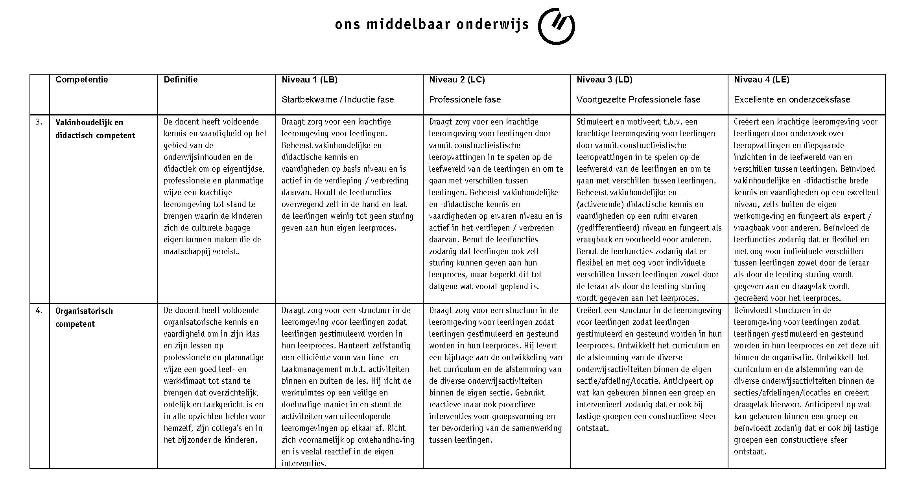
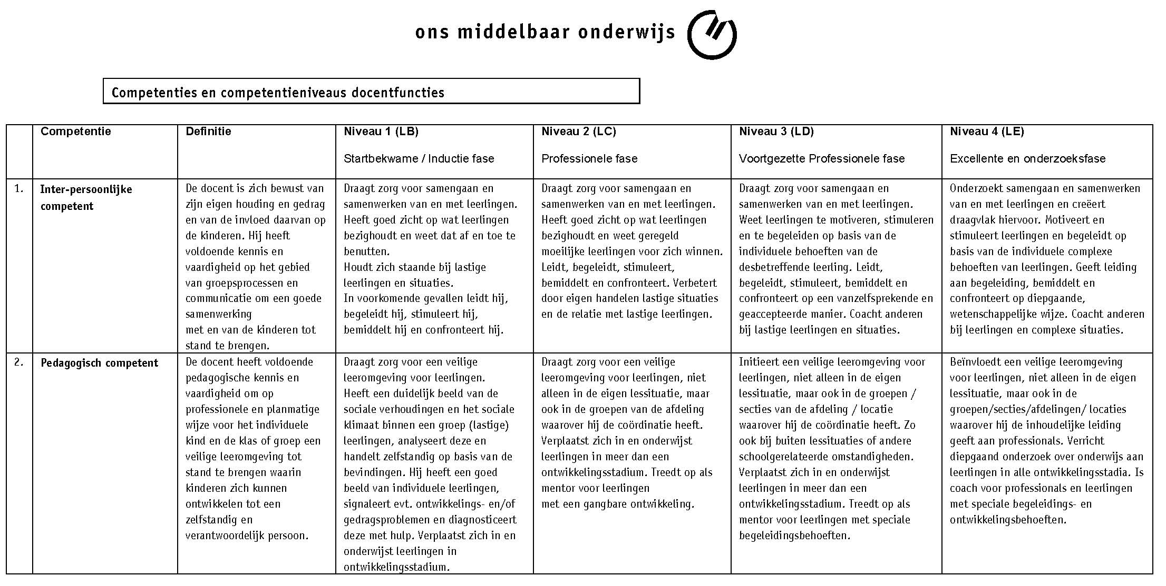

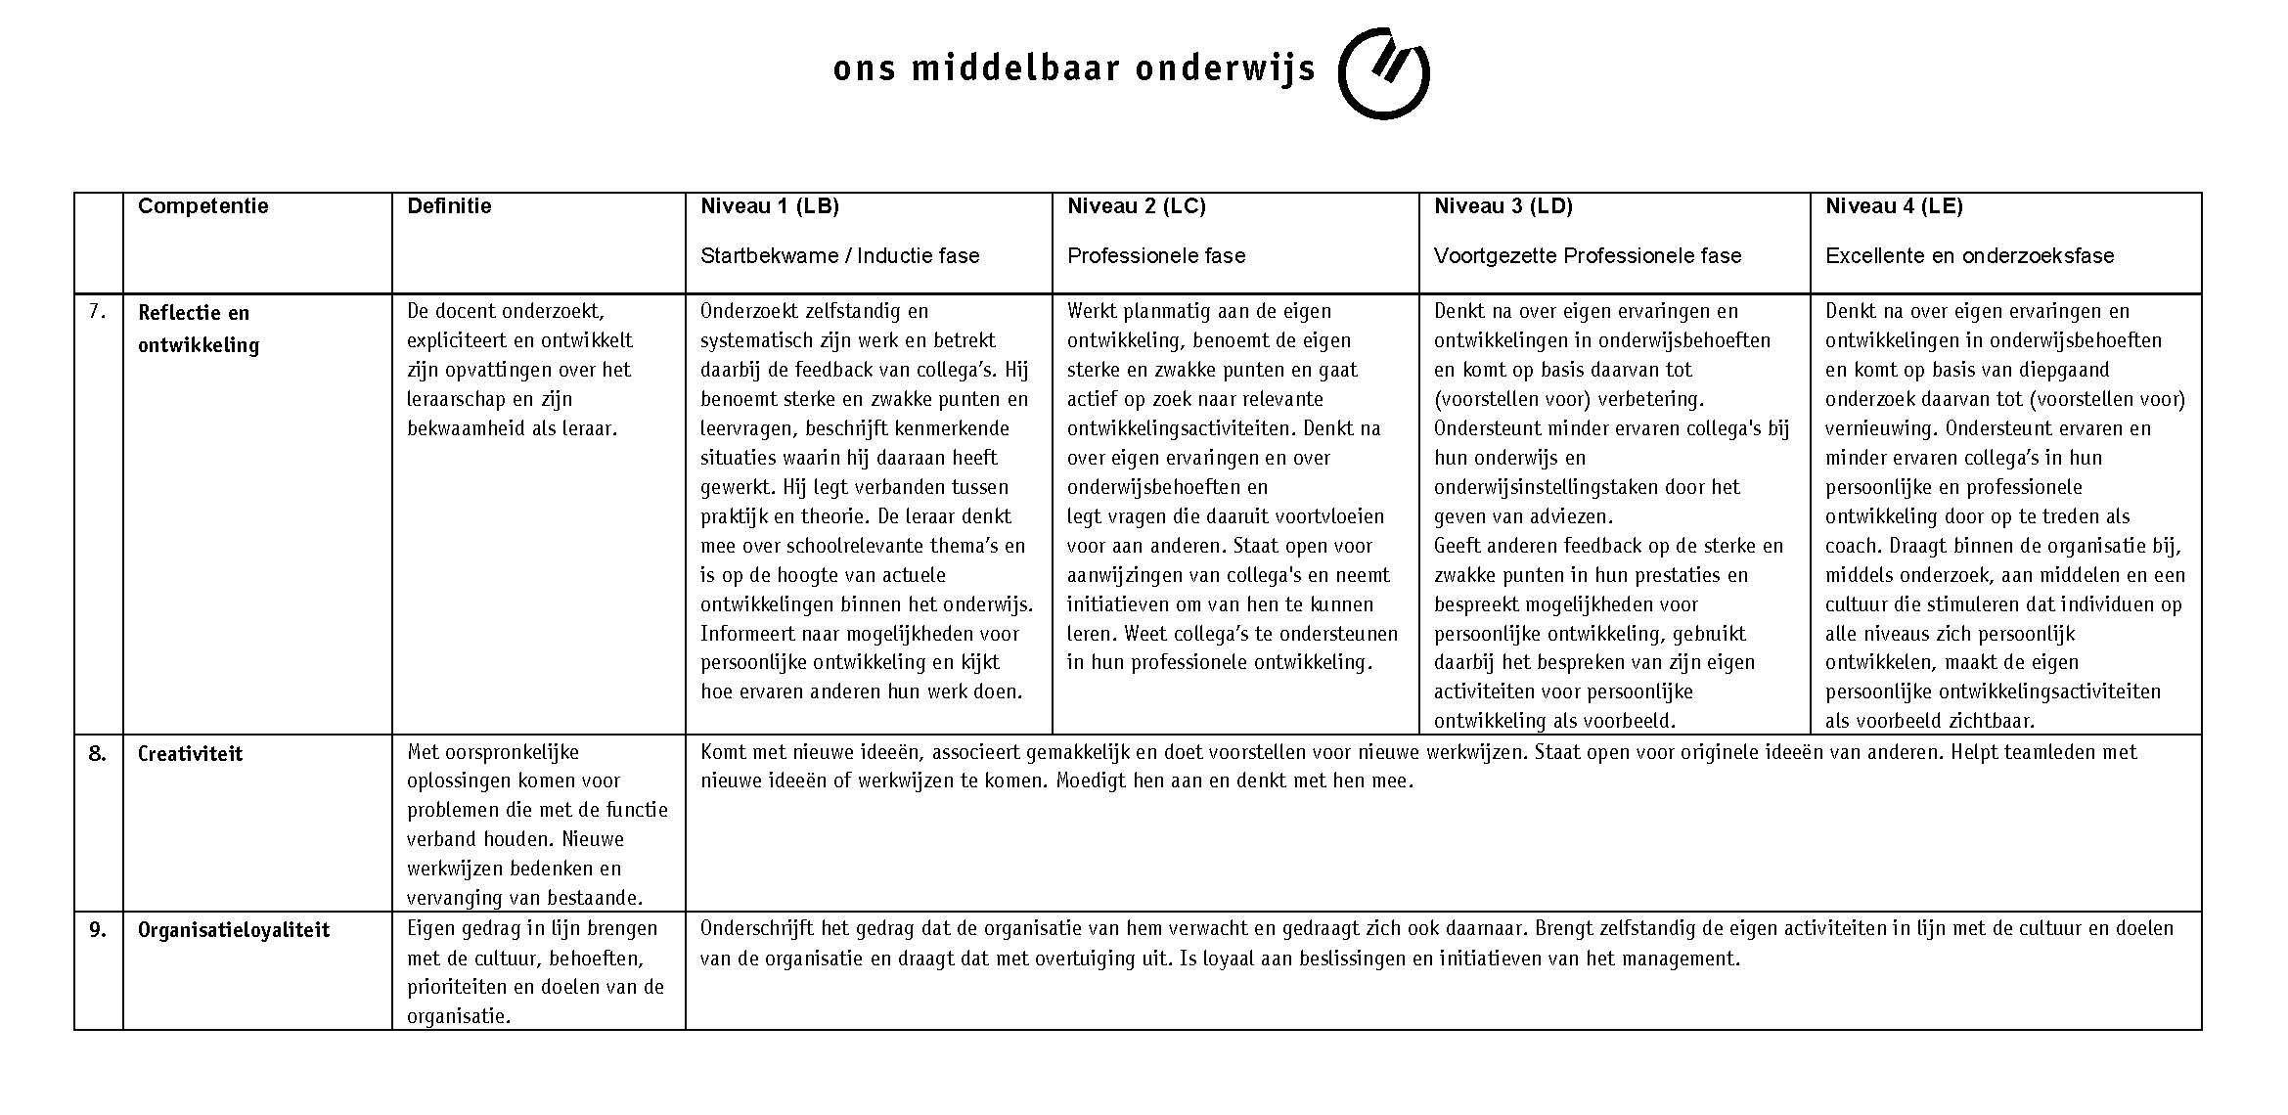
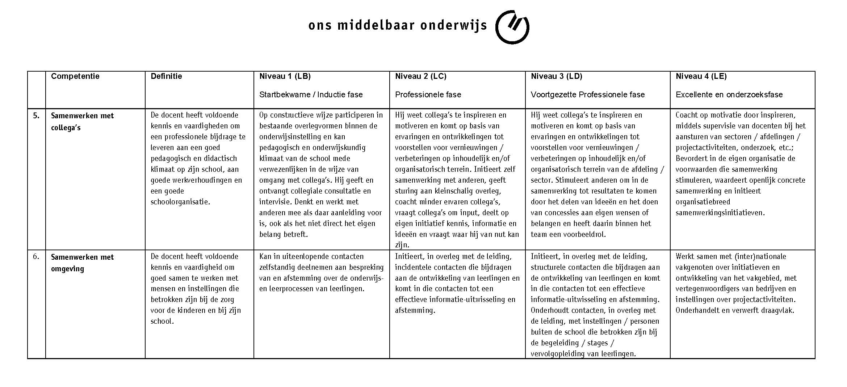

5.5 Wensen en behoefte van de doelgroep

Om aan te geven dat het nieuwe introductiebeleid aansluit op de wensen en behoefte van de doelgroep de nieuwkomers, heb ik me verdiept in de huidige generatie medewerkers. Dit heb ik gedaan d.m.v. de theorie uit het boek personeelsmanagement van dr. F. Kluytmans. En aan de hand van het onderzoek van NCOD in samenwerking met de Christelijke hogeschool Ede. Uit dat onderzoek blijkt dat meer dan de helft van de respondenten niet tevreden is over de introductieperiode, terwijl dit element wel belangrijk wordt gevonden door de respondenten. De respondenten geven aan dat een ervaren collega wordt gemist als aanspreekpunt tijdens de eerste periode. Dit wordt regelmatig door naaste collega’s opgevangen omdat die misschien meer samenwerkt met de collega, die hier minder bedreven in zijn. De behulpzaamheid van de collega wordt als positief ervaren maar de collega ervaart weer extra werkdruk. De doelgroep ziet dit als taak van de werkgever om de introductie gestructureerd te regelen en begeleidt door de juiste collega’s.
In het onderzoek wordt aangegeven dat:

- Zorg ervoor dat de overdracht van taken en verantwoordelijkheden zorgvuldig gebeurd.

Het is belangrijk om hierbij stap voor stap te werk te gaan. Hierdoor blijft de operationele druk bij aanvang beperkt waardoor medewerkers meer opnemen tijdens de introductieperiode. Het voordeel voor de medewerker is dat deze de tijd krijgt om zich thuis te gaan voelen in de organisatie en in de functie. De organisatie heeft hier baat bij, omdat de medewerker hierdoor naar verwachting sneller een goede output voor de organisatie op kan leveren.

- Stel een persoonlijke coach aan.

Het toewijzen van een persoonlijke coach zorgt voor een betere introductie van de nieuwe medewerker in de organisatie. De coach is een aanspreekpunt voor vragen met betrekking tot de organisatie in het algemeen, met betrekking tot functiespecifieke vragen. De coach hoeft niet perse de leidinggevende te zijn. Het is belangrijk dat de aangewezen persoon voldoende inhoudelijke werkervaring, opleidingsniveau, coachingsvaardigheden en vooral ook de tijd heeft om deze taak op zich te nemen.

- Organiseer starters in groepsverband

Om alles uit de introductieperiode te halen, wordt aangeraden om starters in groepsverband te organiseren. Inversiegroep is een goede vorm die gekozen kan worden. Dit heeft verschillende voordelen, zowel voor de medewerker als voor de organisatie. De medewerker kan met andere starters bespreken waar hij tegenaan loopt en hoe daarmee om kan worden gegaan. Het management kan op basis van een terugkoppeling vanuit de intervisiegroep haar (introductie)beleid aanscherpen en kan gebruikmaken van nieuwe, frisse ideeën van de pas begonnen medewerkers.

5.6 Conclusie

Elke medewerker is een uniek persoon en wil dus ook niet ook dezelfde wijze benaderd worden als ieder andere medewerker.
Het is dus belangrijk om een introductiebeleid op maatwerk te hebben. Het moet een programma worden die specifiek aansluit bij de nieuwe medewerker. Wat voor de een prettig werkt hoeft niet voor de andere prettig te zijn.

1.Een toegevoegde waarde hebben voor de organisatie. (niet alleen de organisatie waar ik stage loop maar voor elk ander bedrijf ook)

Een nieuw introductieprogramma is van grote waarde voor het Sondervick college. Op dit moment is er geen vastgelegd introductie en socialisatiebeleid. Dit is een gemis voor de organisatie. Er is sprake van verloop in de organisatie (10%) en een van de redenen hiervan is het ontbreken van een goed introductie en socialisatiebeleid.

2. Het moet een toegevoegde waarde hebben voor het werkveld van HRM; Welke vormen van introductie worden er op dit moment gebruikt in het werkveld van HRM?

Binnen het Sondervick college is er op dit moment alleen een verouderd handboek dat niet wordt gebruikt als introductie voor de nieuwe medewerker. Verder verschilt per afdeling de introductie er is geen beleid hierover vastgelegd.

Er zijn veel verschillende vormen van introductie bij andere organisaties. Bij Het Academisch Ziekenhuis in Groningen houdt bijvoorbeeld een soort vossenjacht waarbij de nieuwkomers opdrachten moeten vervullen die hen langs allerlei collega's en afdelingen van het ziekenhuis leiden. 'De nieuwe medewerkers krijgen niet van bovenaf te horen hoe de organisatie in elkaar steekt, maar moeten dat actief ontdekken, zonder dat ze echter aan hun lot worden overgelaten.'
Op de TU Delft werken ze met een persoonlijke coach, wat de introductie enorm vergemakkelijkt zoals de organisatie zelf zegt. Dat neemt niet weg dat de medewerkers ook zelf op mensen af moeten stappen. Door in het begin heel veel vragen te stellen ontdek de nieuwe medewerker hoe alles in zijn werk gaat en wat daarin de rol is van de nieuwe medewerker.

Bij CenterParcs werken ze met een inwerkprogramma met modules op de computer. De nieuwe medewerkers zitten met een klein groepje andere nieuwkomers en krijgen een PowerPoint presentatie te zien. Daarna krijgen ze vragen over de organisatie. Hierdoor wordt de betrokkenheid vergroot.

Bij de Rabobank hebben ze een introductiebeleid waarbij de nieuwe medewerkers elke drie maanden met een nieuwe groep medewerkers die net in dienst zijn erop uit gaan. Bijvoorbeeld te helpen bij het ontwerpen van de speeltuin van een kindertehuis. Er worden filmopnames gemaakt waar later over gediscussieerd wordt.

Er zijn heel erg veel verschillende vormen van introductiebeleid. Elke organisatie doet het op zijn of haar manier. Wat het beste werkt voor de organisatie is zo niet te zeggen. Tijdens een pilot kom je erachter of het een goed introductiebeleid is voor de organisatie.

3. Het instrument moet theoretisch verantwoord zijn. Welke theorieën hangen samen met het introductie en socialisatiebeleid?.

Het type introductiebeleid dat nu gehanteerd wordt binnen het Sondervick college is typ 1; overlaten.
De medewerker wordt een beetje aan zijn lot overgelaten. Het initiatief ligt voor 80% bij de werkgever en die dat initiatief wordt niet genomen door de werkgever. Het volgens het sink-or-swim principe.

De socialisatietactiek die op dit moment gehanteerd wordt is niet te herkennen in de theorie. Omdat een duidelijk introductiebeleid ontbreekt.

4. Het instrument moet aansluiten bij de behoefte en de wensen van de organisatie. Wat zijn de wensen en behoefte van de organisatie?

De organisatie wil dat de medewerker betrokken raakt bij de organisatie. De medewerker moet een eigen gedrag in lijn brengen met de cultuur, behoeften, prioriteiten en doelen van de organisatie.

De slogan van het Sondervick college is: waar elk talent de ruimte krijgt. Om deze talenten van nieuwe medewerkers optimaal te benutten is het belangrijk dat zij hierin goed begeleid worden. De coaches kunnen deze talenten naar boven halen en de nieuwe medewerker de ruimte geven.

In het CAO van OMO 2008-2010 staat over introductiebeleid:

F11 Beginnende werknemers

1. In het kader van het personeelsbeleid zal de werkgever extra aandacht besteden aan het begeleiden van
de beginnende werknemer. Daartoe stelt hij een introductie- en inwerkprogramma op waarin wordt aangegeven:
- welke op introductie en inwerken gerichte activiteiten door de startende werknemer verricht worden
- gedurende welke periode;
- onder welke bijzondere condities, waaronder begrepen de taakbelasting;
- waaruit de begeleiding zal bestaan.

2. De introductie- en inwerkperiode wordt afgesloten met een functioneringsgesprek. Indien het
introductieprogramma langer duurt dan 6 maanden wordt na 3 maanden het eerste functioneringsgesprek
gehouden.

5. Het moet ook aansluiten bij de wensen en behoeften van de huidige doelgroep. Wat zijn de wensen en behoefte van de huidige doelgroep? Hoe kunnen deze het beste benaderd worden?

De wensen en behoefte van de huidige doelgroep is dat ze goed begeleid willen worden. Uit onderzoek van NCOD en de Christelijke Hogeschool in Ede naar het boeien en binden van jong, hoogopgeleid persoon binnen de overheid dat de helft van respondenten niet tevreden is over de introductieperiode, terwijl dit wel een belangrijk element is.
Uit het onderzoek kwam naar voren dat ze het inzetten van een coach als tip zagen voor een goed introductiebeleid.

6. Het innovatieve instrument

In dit hoofdstuk ga ik beschrijven wat voor innovatief product een bijdrage kan leveren aan de het nieuwe introductieprogramma voor nieuwe medewerkers. In paragraaf 6.1 geeft ik de theorie van de het gekozen innovatieve instrument en een toelichting. In paragraaf 6.2 ga ik in op de inhoud van het gekozen innovatieve instrument. In paragraaf 6.3 ga ik beschrijven hoe het innovatieve instrument geïmplementeerd kan worden in de organisatie.

6.1 Toelichting keuze van het instrument

In deze paragraaf ligt ik toe waarom ik deze keuze heb gemaakt.

De methode die ik heb ontwikkeld is een speciale website waarbij de nieuwe medewerker zijn eigen coach uitzoekt.

Wat is een coach?
Coaching is help mij het zelf te doen. De Coach ondersteunt een persoon of groep om resultaten te bereiken en zichzelf te ontwikkelen. Personen krijgen inzicht dat zij zelf sturend zijn door de systematische en intensieve persoonlijke begeleiding.. De persoonlijke effectiviteit in het (werk)leven neemt toe en men plezier en succes ervaart.

Coaching kent veel verschillende vormen. De aanpak is over het algemeen is de aanpak te verdelen in twee fasen. De eerste fase is de analysefase van coaching: in deze fase heeft de coachee gesprekken met de Coach om zicht krijgen op eigen sterktes, gedragspatronen en overtuigingen. De tweede fase is de Procesfase van Coaching: in deze fase komt de ontwikkeling in gedrag en handelen op basis van verkregen inzicht en nieuwe overtuigingen aanbod.

Kenmerken van een goede coach
- Een coach besteed 100% aandacht aan de coachee. Een goede coach houdt zijn eigen problemen buiten het gesprek en luistert met volle aandacht naar zijn coachee
- Een goede coach oordeelt niet. Iets kan niet fout zijn. Het enige dat telt, is wat de coachee er aan heeft. De mening van de coach doet er niet toe.
- Een goede coach stelt je de vragen die je doen nadenken.
Een goede vraag stellen is niet eenvoudig een goede vraag komt op het juiste moment en helpt je verder. Die vraag is het die je doet nadenken. Alleen met de juiste vragen vind je een juiste oplossingen.
- Een goede coach heeft veel levenservaring en kan goed relativeren.
Het helpt als een coach heeft meegemaakt wat de coachee ook meemaakt. Als een coach een ervaringsdeskundige is kan de coach de diepte in gaan om zich in te kunnen leven in de coachee en te putten uit eigen ervaring. Een coach moet goed kunnen relativeren om de coachee te helpen de uitdaging in perspectief te zien.
- Een goede coach werkt op basis van wederzijds respect.
Respect is de basis van elk coachingstraject. Het is van groot belang dat er gelijkwaardigheid is tussen coach en coachee. De coach heeft veel respect voor een ander en zal nooit informatie doorspelen naar andere. Er moet sprake zijn van wederzijds respect. Respect betekent dat je rekening houden met elkaar en de ander benadert vanuit de wetenschap dat hij of zij net zoveel waard is als jezelf.

Wat is het verschil tussen training en coaching?
Bij training krijg je meer directieven gedragsinstructies; coaching laat de cliënt zelf ontdekken wat het goed voor hem of haar is. Training is er vaak meer gericht op gedrag en vaardigheden en coaching meer op mentaliteit. De Coach richt zich op herkennen, erkennen, ontwikkelen en begeleiden. Stimuleren in de ontwikkeling van de coachee.

Wat is het verschil tussen een coach en een mentor?

Het verschil tussen een mentor en een coach is dat de één een meer ervaren professional die eigen expertise inbrengt en de ander een instrument voor het leren van de coachee maar zelf niet noodzakelijk bekend met of ervaren in het werk van de coachee.
Een coach brengt zelf geen kennis in maar stimuleert en ontwikkelt de kennis van de coachee. De mentor daarentegen is een ervaringsdeskundige, een ervarener professional die de eigen ervaring inbrengt in de mentorrelatie.

Verschillende coachingsstijlen

- Opdragen, sturen (lage competentie / laag vertrouwen): de medewerker weet niet hoe hij moet beginnen aan zijn taak en is ook erg ‘bang’ om iets mis te doen, dus hij zal zelf niks doen. Hierbij moet je als coach instructies geven die hij precies kan opvolgen. Dit lukt doordat hij vertrouwen krijgt in wat je toelaat om langzaam over te gaan naar adviseren en samenwerken.
- Adviseren (lage competentie / hoog vertrouwen): deze medewerker wil er heel graag aan beginnen, maar heeft weinig vakkennis. Het is belangrijk om iets te doen anders riskeer je dat de coachee snel fouten begint te maken en daardoor zijn vertrouwen verliest. Het is goed om de coachee dingen te laten doen, maar wel door de coachee vooraf advies te geven over de vaktechnische aspecten zodat hij minder kans loopt om minder fouten te maken.
- Delegeren (hoge competentie / hoog vertrouwen): deze medewerker kan al veel en heeft ook vertrouwen heeft om het zelf te doen. Laat de coachee het zelf doen, delegeer grotere taken en verantwoordelijkheden. Deze coachee heeft er genoeg aan om af en toe een ‘opvolggesprek’ te hebben waarbij de resultaten opgevolgd worden, feedback gegeven wordt en bijgestuurd wordt.
- Samenwerken (hoge competentie / laag vertrouwen): Deze coachee kan het eigenlijk wel, maar heeft niet voldoende zelfvertrouwen om eraan te beginnen. Hierbij kan de coach het beste met de coachee samen gaan werken aan opdrachten, de coachee zal zich veiliger voelen omdat de coach erbij is om eventuele problemen op te vangen. Hierdoor krijgt de coachee vertrouwen krijgen in wat hij doet. Later kan de coachee meer dingen alleen doen.
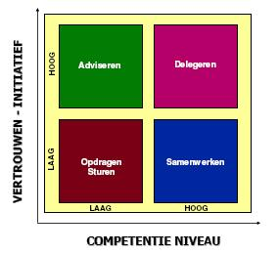

Waarom het gebruik van coaches?
De keuze waarom ik gebruik maak van coaches is dat persoonlijke begeleiding de binding met de organisatie versterkt.

Veel nieuwe medewerker hebben te maken met onzekerheden dat komt doordat werkgevers vaak hun nieuwkomers in het “diepe gooien”. Een promotie onderzoek van Joost Ardts adviseur bij het HR-adviesbureau GITP, wees uit dat de wijze waarop bedrijven hun nieuwe werknemers inwerken vaak alleen maar bestond uit niet meer dan een welkomstpraatje van de leidinggevende en het voorstellen van de collega's. Ongeveer vijftig procent van de bedrijven gooit zijn nieuwkomers op deze manier in het diepe onder het motto sink or swim. De nieuwkomer moet zelf maar zien uit te vogelen hoe het bedrijf in elkaar steekt, wie in het bedrijf waarvoor verantwoordelijk is en hoe hijzelf het best zijn werk kan doen. Niet alleen blijkt dit nogal inefficiënt te zijn, ook leidt het tot onzekerheid en teleurstelling.
Beter zou zijn dat bedrijven een introductieprogramma invoeren dat het midden houdt tussen dit sink or swim-beleid en het drilprogramma van organisaties als de politie en het leger ('Dit zijn de regels en niet anders'). Het Academisch Ziekenhuis in Groningen houdt bijvoorbeeld een soort vossenjacht waarbij de nieuwkomers opdrachten moeten vervullen die hen langs allerlei collega's en afdelingen van het ziekenhuis leiden. 'De nieuwe medewerkers krijgen niet van bovenaf te horen hoe de organisatie in elkaar steekt, maar moeten dat actief ontdekken, zonder dat ze echter aan hun lot worden overgelaten.'
Een coach maakt je wegwijs binnen de organisatie. Je hoeft niet met vragen te blijven zitten want je kunt ze direct aan de coach stellen.
Bestaande introductieprogramma’s zijn er vaak opgericht dat ze tijdelijk zijn. Je wordt ingewerkt en dat was het dan. Door middel van een coach met wie je een traject doorloopt krijg je de kans om beter begeleid te worden en ook het evaluatie traject te doen. Dus hoe is de afgelopen tijd verlopen en hoe kan de coach je nog meer ondersteunen in je functie.
Elke medewerker is anders en wil op een andere manier begeleid worden. Wat voor de een voldoende is hoeft niet voldoende voor een ander te zijn. Door naar het individu te kijken bereik je als organisatie betrokkenheid bij elke medewerker.

Nu is er een geen speciaal programma voor nieuwe medewerker. De afdeling waar de nieuwe medewerker terecht komt is verantwoordelijk voor het inwerken van de nieuwe medewerker. Er is dus niks vastgelegd over de procedure. De nieuwe medewerker krijgt een informatiepakket waar alle informatie op staat en daar moet hij of zij het mee doen. Er wordt verteld dat er voor vragen een coach beschikbaar is maar die drempel is erg hoog.
Mijn ervaring is dat als je als nieuwe medewerker binnenkomt je met veel vragen zit en je wilt jezelf niet laten kennen en durft daardoor niet veel vragen te stellen. Vaak bij jonge medewerkers heerst er ook een bewijsdrang. Ook komt er de eerste dagen van je nieuwe werk veel op je af waardoor de vragen pas later komen.
Door het zelf uitkiezen van een coach kun je op basis van kenmerken kijken met wie je een match hebt. Met deze coach stel je zelf een traject op waar jij je prettig bij voelt. De vragen die je dan hebt zul je eerder stellen en je krijgt ook het idee dat je niet alles al moet weten.
Jonge generaties willen graag snel groeien en begeleiding en kansen krijgen om dit te doen. Die hebben de drang om zichzelf te bewijzen. Terwijl de oudere generaties die bewijsdrang inmiddels veel minder hebben. Zij willen graag erkenning voor hun opgedane ervaring en inzichten en op basis daarvan de ruimte en het vertrouwen krijgen om hun taken te verrichten.

Trends in coaching
De populariteit van de rol als coach in arbeidsorganisaties neemt toe. Organisatie willen graag met coaches werken voor werkgerelateerde manier van leren en voor begeleiding van professionals. Voorheen deden zit vaak externe adviseurs en ‘pensionerende’ managers, steeds meer wordt er gebruik gemaakt van interne coaches die zich daarvoor speciaal ontwikkelen. Coachen wordt nu veelgebruikt als instrument om van binnenuit organisatievernieuwing mogelijk te maken.

Er zijn drie belangrijke trends te signaleren in de vertaling van oudere tradities naar nieuwe interventies:
1. Van remedial naar developmental. Het negatieve beeld dat er van leidinggevenden gevonden werd die een coach voor hun professionele ontwikkeling nodig hadden, lijkt nu door een positieve status vervangen, de leidinggevende is nu belangrijk genoeg om de investering in coaching te verdienen.
2. Van sectarisch naar integratief. Het feit is dat de meeste coachopleidingen, maar ook handboeken en wetenschappelijke artikelen, vanuit één leidende benadering ontwikkeld zijn. Dat leidt er vaak toe dat er wordt afgezet tegen coaches die zaken op een andere manier aanpakken. Het vak coaching lijkt nu eindelijk vanuit een integratieve houding te kunnen beoefenen. Dit komt door de grote integratie binnen de psychotherapie in het afgelopen decennium.
3. Van kwakzalverij naar vakkundigheid. Deze trend ontwikkeld zich op dit moment het langsaamst, omdat deze trend gehinderd wordt door de toenemende populariteit van coaching. Het beroep van coach is nog altijd niet beschermd, al zijn er steeds meer coaches die werken volgens een degelijke en transparante gedragscode.

Waarom een website?

De keuze waarom ik voor een website heb gekozen is dat het internet een belangrijk communicatiemiddel is geworden. Op elk moment van de dag en overal kun je op het internet surfen. Het is erg toegankelijk voor iedereen.
Docenten werken veel met computers en hebben daar handigheid in.
Op dit moment is er een coach maar de drempel om die coach te benaderen is erg hoog. Er wordt vaak gedacht dat een coach er alleen maar is om problemen op te lossen. Ik heb gesproken met de huidige coach en zij krijgt nauwelijks vragen van nieuwe medewerkers hieruit blijkt dat deze manier niet erg toegankelijk is.
Een website daarin tegen is erg toegankelijk.
Een website is altijd bereikbaar: dag en nacht, in het hele weekend, tijdens de feestdagen en in de vakantieperioden.
Een verzorgde website maakt een betrouwbare indruk het heeft een professionele uitstraling.
Op de website worden veel extra’s aangeboden zoals achtergrondinformatie, coaches en hun kenmerken en een chatbox.
De informatie kan namelijk altijd up-to-date zijn en het is sneller, eenvoudiger én goedkoper dan het (steeds opnieuw) moeten laten drukken van uw folder of catalogus.
Een website bevordert ook de betrokkenheid van de medewerker. Ze kunnen zelf een coach uitzoeken op de website.

Daarom heb ik een laagdrempelige methode ontwikkeld waarbij de nieuwe medewerker nieuwsgierig en enthousiast gemaakt wordt.

Dit product is toepasbaar in allerlei organisatie. In elke organisatie zijn wel coaches bereid om mensen te begeleiden. Zij doen iets voor de organisatie en voor collega’s en ze ontwikkelen daarbij vaardigheden als coach. Het enige wat veranderd moet worden op de site is het logo van de organisatie en de beschikbare coachen die zich aanbieden op de site. Veder kan de bestaande site voor elke organisatie werken.

6.2 De invulling van het instrument

In deze paragraaf ga ik in op de inhoud van het gekozen instrument.

Ik heb een aantal docenten benaderd die de rol van coach op zich willen nemen. Zij hebben allemaal een profiel aangemaakt op mijn website. Daarin stellen zij zich voor en lichten hun methode toe waarop ze de nieuwe medewerker begeleiden. De nieuwe medewerker zoekt dus een match met de medewerker die zich als coach voorstelt.
Op deze manier kunnen beide partijen op basis van kenmerken “matchen”.
Er wordt door de coach een speciaal programma gemaakt waarbij de nieuwe medewerker aangeeft wat hij/zij belangrijk vindt in het introductie en socialisatieprogramma. De ontwikkeling van de nieuwe medewerker wordt op de voet gevolgd door de coach. Als er strubbelingen zijn geeft de nieuwe medewerker dit aan bij zijn of haar coach. De gedachtegang van deze manier is dat iedere medewerker uniek is en op een andere manier gecoacht wil worden. Het is ook erg belangrijk dat de medewerker zich van af het begin van zijn of haar carrière zich betrokken voelt bij de nieuwe organisatie.
Door de nieuwe medewerker een speciale inlogcode te geven voor deze website kan hij of zij persoonlijk een coach zoeken die bij hem of haar past.
Op de website komt een speciale chatbox deze chatbox wordt gebruikt door de nieuwe medewerkers. Als zij vragen hebben kunnen zij deze ook online stellen aan een van de coachen.

De website:

www.coachvooru.nl

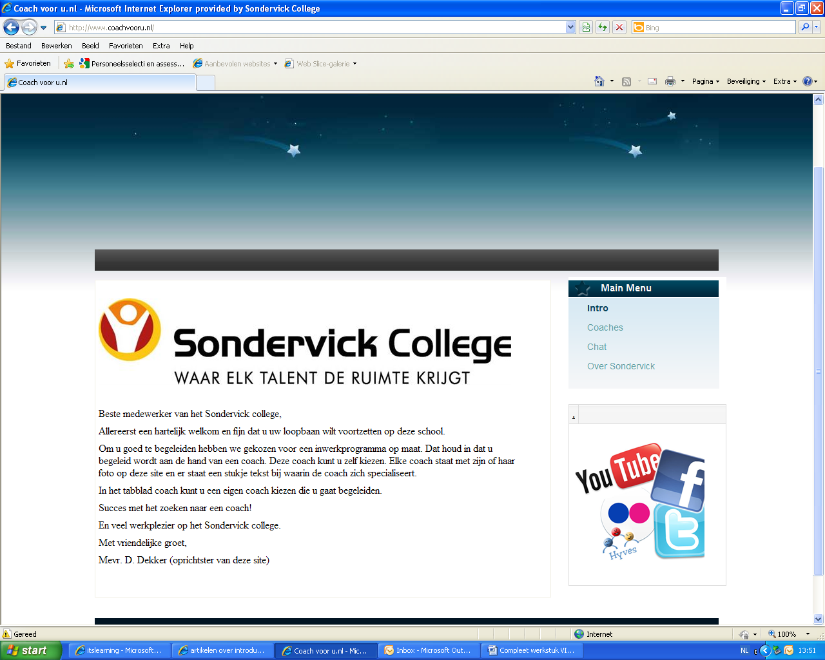

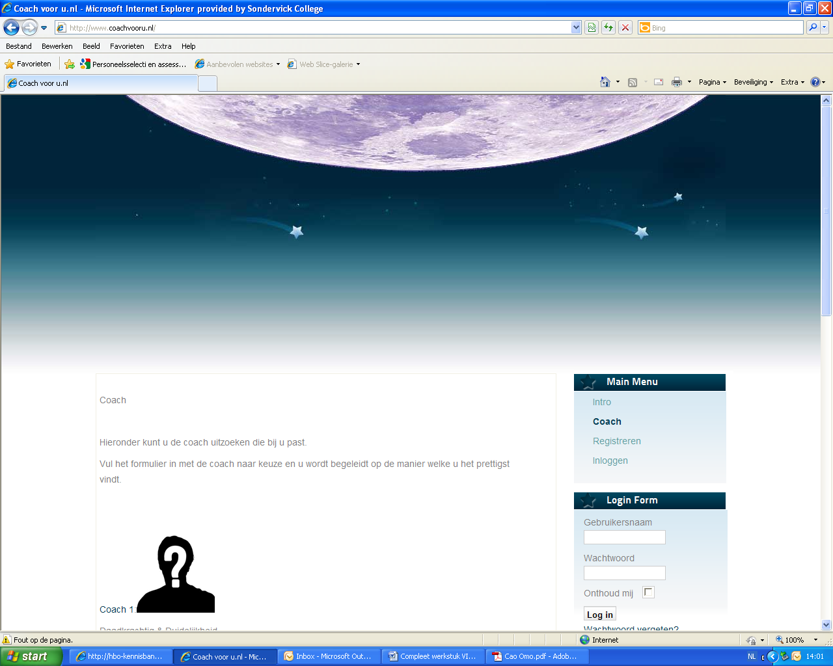

6.3 Implementatieplan

In deze paragraaf ga ik beschrijven hoe het innovatieve instrument geïmplementeerd kan worden in de organisatie.

De eerste stap die ik heb gezet is het zoeken naar beschikbare medewerkers. Medewerkers die zich vrijwillig in willen zetten voor het begeleiden van de nieuwe medewerker. Er werken 335 medewerkers op het Sondervick college dus ik heb via de mailing gevraagd wie zich beschikbaar wilde stellen als coach. Deze medewerkers moeten het zien als kans om hun kennis over de organisatie over te brengen aan een nieuwe collega. Hun enthousiasme brengen ze over aan de nieuwe medewerker. Door deze manier van coachen ontstaat er een wisselwerking, de huidige medewerker kan iets betekenen voor de organisatie en willicht voor zichzelf en de nieuwe medewerker merkt dat er echt aandacht aan hem of haar wordt besteed zodat die niet in het diepe wordt gegooid. Vaak is er weinig tijd voor nieuwe medewerkers. Er ontstaat een vacature en die moet ingevuld worden er moet dus snel een nieuwe kandidaat worden aangetrokken en het liefst zo snel mogelijk ingewerkt worden. Voor de betrokkenheid van de nieuwe medewerker is het belangrijk dat dit goed gebeurd en in het tempo van de medewerker. De een heeft nou eenmaal langer de tijd nodig om goed ingewerkt te worden dan een ander. Een opmaat gemaakt programma is hiervoor de ideale oplossing.

Nadat ik de toekomstige coaches had gevonden heb ik hen allemaal persoonlijk ingelicht wat er van hen verwacht werd. Dus hoe ze te werk gaan als coach. Iedere coach heeft zijn of haar eigen kenmerken maar de grote lijnen van coachen is hetzelfde. Het begint met een voortraject waarin de nieuwe medewerker en de coach kennis maken. Blijkt het in deze fase niet te matchen dan kan alsnog een nieuwe coach worden gevonden. Daarna begint het hoofdtraject waarin de begeleiding plaats vindt. Deze fase kan erg vrij worden geïnterpreteerd. Zo kan de coach beslissen dat hij een aantal uren mee gaat werken met de nieuwe medewerker of juist de medewerker wat vrijer laten. Belangrijk is in dit traject dat er overeenstemming komt. De nieuwe medewerker moet zich prettig voelen bij de manier van werken van de coach.
In het Evaluatie traject vind er evaluatie plaats. Hoe verging het de nieuwe medewerker? Heeft hij of zij nog verder begeleiding nodig? Hierin worden afspraken gemaakt die worden vastgelegd. Ook moet de coach aangeven dat hij of zij verder beschikbaar zal zijn voor vragen.

Coachtraject

Voortraject Kennismaking coach en nieuwe medewerker
Hoofdtraject Begeleiding van de nieuwe medewerker
Evaluatie traject Hierin vind de evaluatie plaats.

Na dit traject ben ik de website gaan maken. Hierbij kreeg ik hulp van iemand die erg veel van computers en websites afweet. Ik heb gekozen voor een website die niet gekoppeld is aan de bestaande site van het Sondervick college. Dit heb ik zo gedaan omdat als deze pilot is afgelopen ik verder wil gaan bouwen aan deze website door er een soort werkspot van te maken waarin coaches zich aanbieden voor iedereen. Dus wil je een coach bij het afvallen dan kun je een oproep plaatsen waarin je die coach zoekt. Wil je een coach in het begeleiden van je werk dan kun je een oproep daarvoor plaatsen op de website. Andersom kunnen coaches zich ook aanbieden met hun diensten. Dus over welke talenten beschikken zij en waarmee kunnen ze andere mensen helpen? Dit kunnen ze allemaal kwijt op deze website.

Tijdens het werken aan de website kwam dit idee in mij op. De website wil ik na het afstuderen niet verloren laten gaan. Het is een idee waar nog heel veel mogelijkheden in te vinden zijn. Deze wil ik verder gaan uitbouwen in de website.

6.4 Conclusie

De rede waarom ik voor een coach heb gekozen is dat een coach helpt om het de coachee zelf te laten doen. De coach helpt bij de zelfsturing. Een mentor neemt de coachee te veel aan het handje, een coach geeft de coachee nieuwe inzichten zodat de coachee zelf nieuwe inzichten krijgt. En de coachee het idee krijgt dat hij of zij zelf met deze oplossing is gekomen. De Coach ondersteunt een persoon of groep om resultaten te bereiken en zichzelf te ontwikkelen. Personen krijgen inzicht dat zij zelf sturend zijn door de systematische en intensieve persoonlijke begeleiding. De persoonlijke effectiviteit in het (werk)leven neemt toe en men plezier en succes ervaart.

Het verschil tussen training en coaching is dat bij training krijg je meer directieven gedragsinstructies; coaching laat de cliënt zelf ontdekken wat het goed voor hem of haar is. Training is er vaak meer gericht op gedrag en vaardigheden en coaching meer op mentaliteit. De Coach richt zich op herkennen, erkennen, ontwikkelen en begeleiden. Stimuleren in de ontwikkeling van de coachee.

Het verschil tussen een mentor en een coach is dat een coach zelf geen kennis inbrengt maar stimuleert en ontwikkelt de kennis van de coachee. De mentor daarentegen is een ervaringsdeskundige, een ervarener professional die de eigen ervaring inbrengt in de mentorrelatie.
Inmiddels heb ik een pilot gehouden en de nieuwe medewerkers waren erg enthousiast over de website. De pilot die ik heb gehouden in onder 10 nieuwe medewerkers.
Zij gaven aan dat het erg van toegevoegde waarde was dat zij zelf een coach mochten kiezen.
De socialisatie tactiek serieel versus disjunctief werd als erg prettig ervaren ze zagen de coach als rolmodel en konden zichzelf hieraan identificeren. Zo kregen ze het idee dat ze beslissingen zelf in de hand hadden. Ook het idee van de chatbox vonden ze erg leuk. Voor korte vragen vonden ze het erg makkelijk om deze via de chatbox te stellen.
Het was een geslaagde pilot waarin de nieuwe medewerkers tevreden waren met de nieuwe vorm van het introductie en socialisatiebeleid.

7. Voorwaarden in verhouding met het nieuwe instrument

In dit hoofdstuk ga ik beschrijven hoe ik een koppeling heb gemaakt tussen het nieuwe innovatieve product en de voorwaarden waaraan het product moet voldoen.

7.1 De toegevoegde waarde voor de organisatie

Een nieuw introductiebeleid is van toegevoegde waarde voor het Sondervick college omdat op dit moment het enige beleid dat ze hebben een verouderd PPO handboek is. Hierin staan allerlei gegevens die niet meer correct zijn of verouderd. Het is een noodzaak dat dit handboek vernieuwd wordt. Het handboek wordt niet meer uitgedeeld aan nieuwe medewerkers omdat de informatie niet meer juist is.
Vanuit dit oogpunt ben ik gaan kijken naar verschillende vormen van introductie.

7.2 De toegevoegde waarde voor het werkveld van HRM

Een introductie en socialisatiebeleid is onmisbaar voor de organisatie.
Je verkleint de kans op vroegtijdig vertrek en suboptimale werkprestaties.
Een goede introductie van nieuwe medewerkers is van belang omdat een goed geïnformeerde en geïnstrueerde werknemer sneller efficiënt aan de slag kan. Een stuk begeleiding voorkomt zo dat iemand zich aan het lot overgelaten voelt, en wellicht al weer snel naar een andere baan begint uit te kijken.

Het geeft de nieuwe medewerker een gevoel van zekerheid. Het bevordert de binding en de identificatie met de organisatie en het waarborgt het aanleren van het normen- en waardenstelsel. Een doordacht introductieprogramma voorkomt vroegtijdig verloop, ziekteverzuim, motivatieproblemen en, in het algemeen, suboptimale werkprestaties. Kortom: een goed begin is het halve werk.

7.3 Theoretische verantwoording

Eerst worden er definities weergegeven. Aan de hand van de definities wordt er weegegeven welke theorie er gebruikt is in dit onderzoek. Verder komt er nog aan bod voor welke analysemodellen er gekozen is.
Definiëring begrippen
In het dit onderzoek wordt er gesproken over introductie en socialisatiebeleid, maar wat houdt dit nu helemaal in? Omdat dit belangrijk is om te weten ga ik in de volgende paragraaf dit begrip verder uitwerken.

Definitie introductie
De definitie van introductie is: Wat is introductie?

Een introductie is het inleiden in het nieuwe werk en de werkomgeving. Het is van groot belang dat hier voldoende aandacht aan wordt besteed. De nieuwe werknemer zal zich hierdoor zekerder voelen in zijn werk.

Introductie moet worden gezien als onderdeel van een breder socialisatieproces dat een nieuwe medewerker doormaakt, waarneer hij de organisatie betreedt.

Waarom een introductie?
Een goede introductie is belangrijk om de nieuwe medewerker snel productief in het team te laten meedraaien.

Andere voordelen:
- De nieuwe medewerker voelt zich sneller op zijn gemak.
- De nieuwe medewerker integreert sneller in het team.
- De nieuwe medewerker is snel op de hoogte van de dingen die hij moet weten.
- De nieuwe medewerker krijgt een goed beeld van wat er van hem verwacht wordt.
- U laat duidelijk zien dat u betrokken bent bij uw medewerkers. minder verloop in de eerste weken.
- De nieuwe medewerker raakt betrokken bij de organisatie.

Het doel van introductiebeleid is: Het doel is uiteindelijk het bereiken van een optimaal ingewerkte medewerker. Met als gevolg dat de medewerker zekerder is van zichzelf tijdens het werk. Wanneer iemand zeker is over zijn eigen handelen zal hij ook beter presteren.
Hoe lang duurt een introductie?
Dit is heel verschillend. Het hangt o.a. af van de werkzaamheden die de nieuwe medewerker gaat doen (niveau, brede functie/smalle functie, hoe specialistisch?) en de kennis en werkervaring de hij/zij meebrengt. Ook voor de introductie geldt: haastige spoed is zelden goed. Na de introductie volgt het inwerken en eventueel opleiden van de nieuwe medewerker.

Eisen introductie:

Een aantal elementen/ aandachtspunten zijn:
1. Betrek de directie bij de introductie, zodat de directie laat zien dat ze nieuwe medewerkers belangrijk vinden.
2. Communiceer met de nieuwe medewerker tijdig het inwerkprogramma en maak duidelijk wat ze kunnen verwachten, vragen en eisen van hun nieuwe werkgever en/of leidinggevende.
3. Besteed aandacht aan de bedrijfscultuur zodat de nieuwe medewerkers weten hoe de dagelijkse praktijk binnen de onderneming er uit ziet. Laat zien wat de geschreven en ongeschreven regels zijn.
4. Benoem voor iedere nieuwe werknemer een maatje of vaste aanspreekpersoon, waar de nieuwe werknemer altijd terecht kan zonder dat hij of zij het gevoel heeft dat ie wordt beoordeeld.
5. Zorg ervoor dat de nieuwe werknemer direct alles krijgt wat ie nodig heeft. Denk aan zaken zoals bijvoorbeeld een toegangscode of pasje voor toegang tot het intranet, een eigen werkplek, eigen gereedschap en een personeelgids. Hierdoor merkt de nieuwe medewerker dat ie welkom is, want zijn/haar komst is goed voorbereid. Daarmee wordt ook direct duidelijk gemaakt hoe het bedrijf werkt en wil werken.

7.4 De aansluiting van de wensen en behoefte van de organisatie

Voor de organisatie is het erg belangrijk dat er betrokkenheid heerst bij de nieuwe medewerker. Organisatieloyaliteit is een belangrijke competentie binnen het Sondervick college. Door gebruik te maken van coaches voelt de medewerker dat er een persoonlijke benadering is. De nieuwe medewerker is uniek en niet een van de velen. Ze krijgen een introductieprogramma op maat gemaakt. Het is af gestemd op de wensen en behoefte van de medeweker.

7.5 De aansluiting van de wensen en behoefte van de doelgroep

Uit mijn onderzoek is gebleken dat de huidige doelgroep het belangrijk vindt dat ze goede begeleiding krijgen. Ze willen begeleid worden door iemand met ervaring vanuit de organisatie. Een coach geven ze aan als tip voor een goede introductie. De coach fungeert als aanspreekpunt voor vragen met betrekking tot de organisatie in het algemeen maar ook voor functiespecifieke vragen. De coach moet voldoende inhoudelijke werkervaring, opleidingniveau, coachingsvaardigheden en vooral de tijd hebben om deze taak op zich te nemen.
Deze factoren zijn erg belangrijk voor de nieuwe medewerkers.
Mijn idee van een coach sluit daarop geheel aan. De coaches die zich aan hebben gemeld voor de website coach voor u hebben al jaren werker ervaring op het Sondervick college. Ook hebben zij ervaring als coach. Zij zijn uitermate geschikt om als aanspreekpunt te fungeren. Via de website kunnen de nieuwe medewerkers de coach zoeken die het beste bij hun past. Dit doen ze op basis van kenmerken die matchen. Mocht het in het eerste traject blijken dat er geen klik is kan er een nieuwe coach gevonden worden.

7.6 Theorie en implementatieplan

De socialisatie tactiek die gebruikt wordt in het nieuwe introductiebeleid is serieel versus disjunctief: de mate waarin ervaren organisatieleden die dezelfde positie bekleden en als rolmodellen kunnen fungeren voorhanden zijn, waarbij serieel slaat op het beschikbaar zijn van dergelijke rolmodellen, zoals bijvoorbeeld een coach.

Het type introductiebeleid dat gehanteerd gaat worden is een type 1 overlaten maar wel met een duidelijk kader. Er moet wel een coach gekozen worden. Dit wordt een vastgelegde regel. Het contact met de coach daarin wordt je overgelaten. Hierin kan de medewerker zelf aangeven wat hij of zij fijn vindt.

7.7 Conclusies
Hoe verhouden de eisen zich tot het nieuwe introductiebeleid?

1.Een toegevoegde waarde hebben voor de organisatie. (niet alleen de organisatie waar ik stage loop maar voor elk ander bedrijf ook)

Een nieuw introductieprogramma is van grote waarde voor het Sondervick college. Op dit moment is er geen vastgelegd introductie en socialisatiebeleid. Dit is een gemis voor de organisatie. Er is sprake van verloop in de organisatie (10%) en een van de redenen hiervan is het ontbreken van een goed introductie en socialisatiebeleid.

2. Het moet een toegevoegde waarde hebben voor het werkveld van HRM; Welke vormen van introductie worden er op dit moment gebruikt in het werkveld van HRM?.

Het heeft een toegevoegde waarde voor het werkveld van HRM. Het idee van het gebruik van coaches is niet nieuw maar wel de manier waarop ze een coach kunnen kiezen. Door het gebruik van de website krijgen nieuwe medewerkers een unieke inlogcode waarbij ze zelf de coach kunnen kiezen die ze het meeste aanspreekt. De combinatie van een coach met een website en een chatbox zorg voor een innovatie benadering van het invullen van het introductie en socialisatiebeleid.

3. Het instrument moet theoretisch verantwoord zijn. Welke theorieën hangen samen met het introductie en socialisatiebeleid?

De theorie van introductie en socialisatiebeleid heb ik betrokken door in het nieuwe instrument te gaan kijken naar de eisen van het socialisatiebeleid en introductiebeleid. Ook heb ik gekeken naar de wensen en behoefte van de organisatie en de wensen en behoefte van de doelgroep.

4. Het instrument moet aansluiten bij de behoefte en de wensen van de organisatie. Wat zijn de wensen en behoefte van de organisatie?

Competenties:

- Inter-persoonlijk competent
Een leraar die interpersoonlijk competent is, geeft op een goede manier leiding. De leraar schept een vriendelijke en coöperatieve sfeer en brengt een open communicatie tot stand. Zo'n leraar bevordert de zelfstandigheid van de leerlingen/deelnemers en zoekt in interactie met leerlingen/deelnemers.

- Vakinhoudelijke didactische competentie
Een leraar die vak- of beroepsinhoudelijk en didactisch competent is, creëert een krachtige leeromgeving, onder andere door het leren in verband te brengen met realistische en voor de leerlingen/deelnemers relevante toepassingen van kennis in beroep en maatschappij.

- Organisatorisch competent
De leraar die organisatorisch competent is, zorgt ervoor dat de leerlingen/deelnemers een ordelijke en taakgerichte omgeving treffen. Waar het leren zich op verschillende plaatsen afspeelt (bijvoorbeeld op verschillende plaatsen in de school, stages, leerbedrijf, buitenschoolse projecten) zorgt de leraar (eventueel in samenspraak met andere begeleiders) voor afstemming tussen die verschillende plaatsen.

- Samenwerken met collega’s
Een leraar die competent is in het samenwerken met zijn collega's, levert zijn bijdrage aan een goed pedagogisch en didactisch klimaat op zijn school, aan goede onderlinge samenwerking en aan een goede schoolorganisatie. Dat wil zeggen dat zo'n leraar
* goed met collega’s communiceert en samenwerkt
* een constructieve bijdrage levert aan vergaderingen en andere vormen van schooloverleg en aan de werkzaamheden die moeten worden uitgevoerd om de school goed te laten functioneren
* een bijdrage levert aan de ontwikkeling en verbetering van zijn school.

- Samenwerken met omgeving

Een leraar die competent is in het samenwerken met de omgeving zorgt voor een goede communicatie en afstemming met ouders of verzorgers van de leerlingen/deelnemers. Hij zorgt in overleg met de leerling voor een goede communicatie en afstemming tussen school, leerling en bedrijven of instellingen waar de leerling (in het kader van zijn opleiding) mee te maken heeft.
Hij maakt doeltreffend gebruik van het professionele netwerk van de school als het gaat om de opleiding van de leerling of de zorg voor de leerling. Hij gaat verantwoordelijk en zorgvuldig om met de contacten die hij namens de school onderhoudt met de omgeving van de school.

- Reflectie en ontwikkeling
Een leraar die competent is in reflectie en ontwikkeling, denkt regelmatig na over zijn beroepsopvattingen en zijn professionele bekwaamheid. Zo'n leraar streeft ernaar zijn beroepsuitoefening bij de tijd te houden en te verbeteren. Zo'n leraar
* weet goed wat hij belangrijk vindt in zijn leraarschap en van welke waarden, normen en onderwijskundige opvattingen hij uitgaat
* heeft een goed beeld van zijn eigen competenties, zijn sterke en zwakke kanten
* werkt op een planmatige manier aan zijn verdere ontwikkeling
* stemt zijn eigen ontwikkeling af op het beleid van zijn school en benut de kansen die de school biedt om zich verder te ontwikkelen.
Er worden POP formulieren gemaakt waarin medewerkers hun leerdoelen opstellen. Daarin zetten ze hoe de competenties worden ontwikkeld.
Wat zijn sterke punten en welke punten willen ze nog ontwikkelen.
En na een jaar wordt er een PAP (persoonlijk activiteiten plan) formulier ingevuld of ze het gewenste resultaat bereikt hebben. Via de STARR methode.
5. Het moet ook aansluiten bij de wensen en behoeften van de huidige doelgroep. Wat zijn de wensen en behoefte van de huidige doelgroep? Hoe kunnen deze het beste benaderd worden? Uit het onderzoek van NCOD in samenwerking met de Christelijke Hogeschool Ede naar het boeien en binden van jong, hoogopgeleid personeel ia gebleken dat zij het als prettig ervaren om door een coach begeleidt te worden.

8. Conclusies en aanbevelingen

Gelet op het feit dat er in Nederland jaarlijks meer dan 2 miljoen werknemers van functie verwisselen, waarvan meer dan 700.000 werknemers naar een nieuwe werkgever gaan, is het vreemd dat er nog veel bedrijven zijn die weinig tot geen aandacht besteden aan het introductiebeleid en de in dit kader uit te voeren programma's.

Ook op het Sondervick college wordt er te weinig aandacht besteed aan het introductiebeleid. Er is geen vastgesteld introductieprogramma waar gebruik van gemaakt wordt. Er was een verouderd handboek waarin wat punten zijn beschreven voor de nieuwe medewerker. Dit is al twee jaar niet meer in gebruik.
Per afdeling wordt de introductie op verschillende manieren gedaan, vaak bestaat de introductie alleen uit een rondleiding door het gebouw. Om nieuwe medewerkers aan de organisatie te binden is het belangrijk dat ze een goed en gestructureerd introductieprogramma doorlopen.

Voor nieuwe medewerkers is het erg belangrijk dat ze zich welkom voelen binnen de organisatie. Een goed introductieprogramma is daarom van belang.

Voor de organisatie is een goed introductiebeleid van belang omdat het de kosten van het verloop tegen gaat. Gemiddelde kosten per medewerker met als gevolg van vroegtijdig vertrek:
- Werving en selectie traject +/- €10.000
- Uitstroomtraject +/- € 8.000

Om het verloop terug te dringen binnen het Sondervick college is het noodzakelijk om een innovatief introductieprogramma te hebben.

In nogal wat organisaties krijgen nieuwe medewerkers alleen een introductiebijeenkomst van een (halve) dag en worden zij verder op de werkplek ingewerkt. En na een paar weken wordt er van de nieuwe medewerker verwacht dat deze is ingewerkt. Het duurt echter minimaal een half jaar voordat een nieuwe medewerker helemaal is ingewerkt. Als werkgever zul je dus een introductieprogramma moeten hebben dat zich ook uitstrekt tot deze periode.

Ik heb er daarom voor gekozen om een nieuw introductie & socialisatiebeleid te ontwikkelen met behulp van het inzetten van coaches, Deze coaches kunnen de nieuwe medewerkers zelf kiezen op innovatie website. Op deze website kiezen ze hun coach met behulp van matchende kenmerken. De nieuwkomer kiest zijn eigen persoonlijke coach. Voor vragen kan hij of zij terecht bij deze coach ook is er een chatbox beschikbaar op de website voor het geval dat er weinig tijd is en snel een vraag moet worden gesteld.

Nu werken ze volgens het sink or swim principe (type 1) in de toekomst moet de organisatie zich richten op type 2 die zich kenmerkt door de zorgvuldig gekozen balans tussen het initiatief van de werkgever om de nieuwe medewerker kennis te laten maken met de organisatie en het (verwachte) initiatief van de medewerker. Dit type laat ruimte voor eigen initiatief. En dat is erg belangrijk voor de medewerker en de organisatie.

Het gebruik van coaches wordt door nieuwkomers als er fijn ervaren is gebleken uit het onderzoek van NCOD.
De coach fungeert als aanspreekpunt voor vragen met betrekking tot de organisatie in het algemeen maar ook voor functiespecifieke vragen. De coach moet voldoende inhoudelijke werkervaring, opleidingniveau, coachingsvaardigheden en vooral de tijd hebben om deze taak op zich te nemen.
Deze wensen heb ik meegnomen in het vaststellen van een coach.

Tot slot van rekening is de slogan van het Sondervick college: waar elk talent de ruimte krijgt. Om deze talenten van nieuwe medewerkers optimaal te benutten is het belangrijk dat zij hierin goed begeleid worden. De coaches kunnen deze talenten naar boven halen en de nieuwe medewerker de ruimte geven voor eigen ontwikkeling. Om deze slogan waar te maken is het dus van belang om de talenten van de nieuwe medewerkers de ruimte te geven en dat kan door middel van een coach.
9. Bronvermelding

Boeken:
Broek, L. van den en Verhoeven, H. (2009) Alles over werven & selecteren
Assen, Van Gorcum, ISBN 9789023245902

Remmerswaal J. (2006) Begeleiden van groepen
Houten Bohn Stafleu van Loghum
ISBN 9789031347315 2e druk

dr. F. Kluytmans, Personeelsmanagement,
2005, Nederlandstalig, Kluwer
ISBN: 978-90-01-40004-0

Introductiebeleid
Joost Ardts, Vorm geven aan de ontdekkingsreis van nieuwe medewerkers,
Ingenaaid, 78 blz.
1e druk, 2003, Nederlandstalig, Van Gorcum
ISBN-10: 9023239474

Ann Moreels, Welkom! Het onthaal van nieuwe medewerkers,
1e druk, 2005, Nederlandstalig, Kluwer

Websites:

http://alefdekker.downtop.nl/2009/06/investors-in-people-profile-een.html

www.hrkennis.nl

http://www.intermediair.nl/artikel/van-studie-naar-baan/20914/hoe-overleef-je-je-eerste-baan.html#3

www.managementboek.nl

www.omo.nl

www.sondervick.nl

Artikelen:
Introductie nieuwe medewerkers vaak onder de maat, NCOD, 2010

CAO OMO 2008-2010

Professionals:

Anja van der Burgt, Personeelsfunctionaris Sondervick college
Nita Koop, Administratief medewerker personeelszaken Sondervick college
Huub van de Ven, sectordirecteur VMBO Sondervick college
Ton Sliphorst, Opleidingsdirecteur Sondervick college
Sybold Berks, Opleidingsdirecteur Sondervick college
Nol van Beurden, Directeur Sondervick college

Rob Voorhoeve, Docent HRM & PSYCHOLOGY

10. Bijlagen

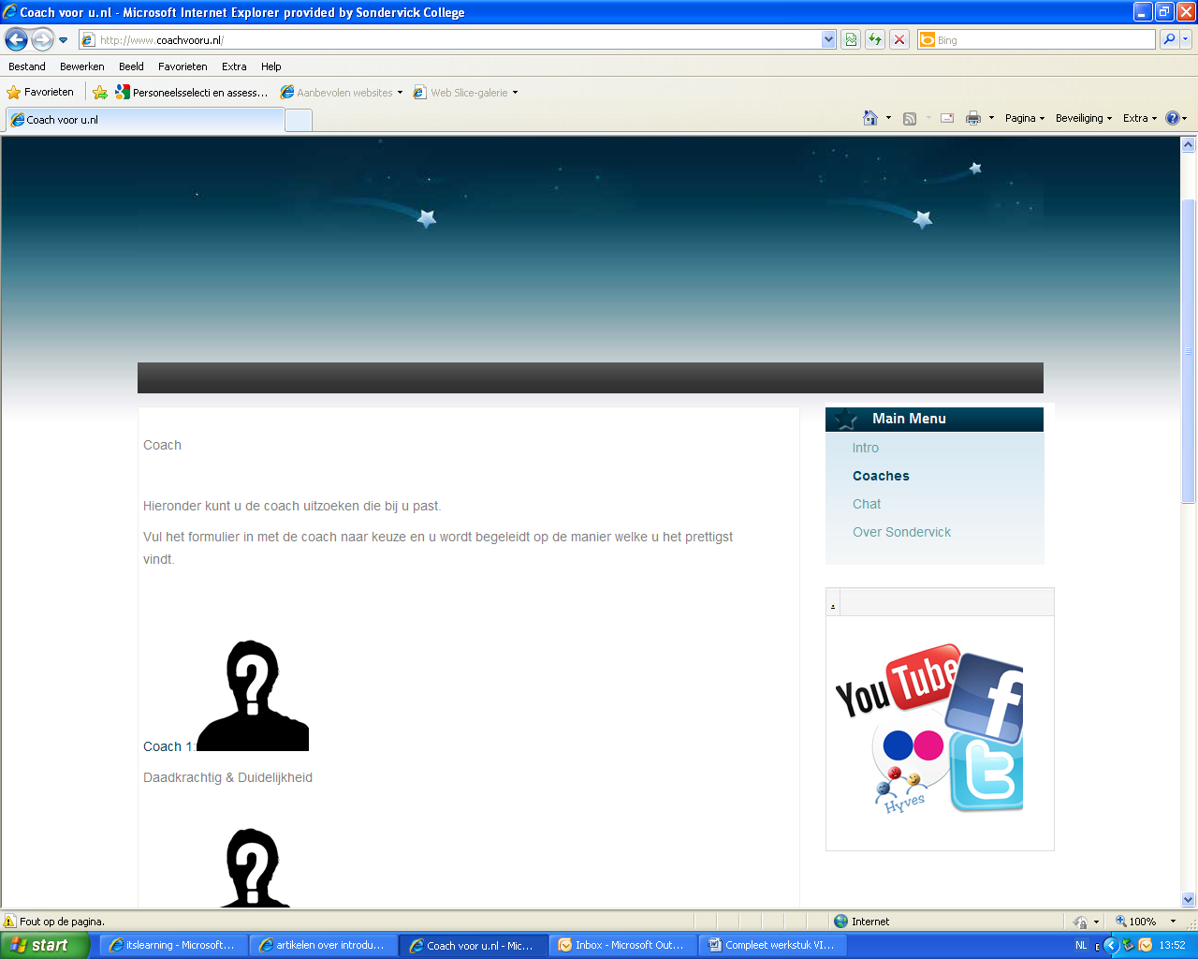

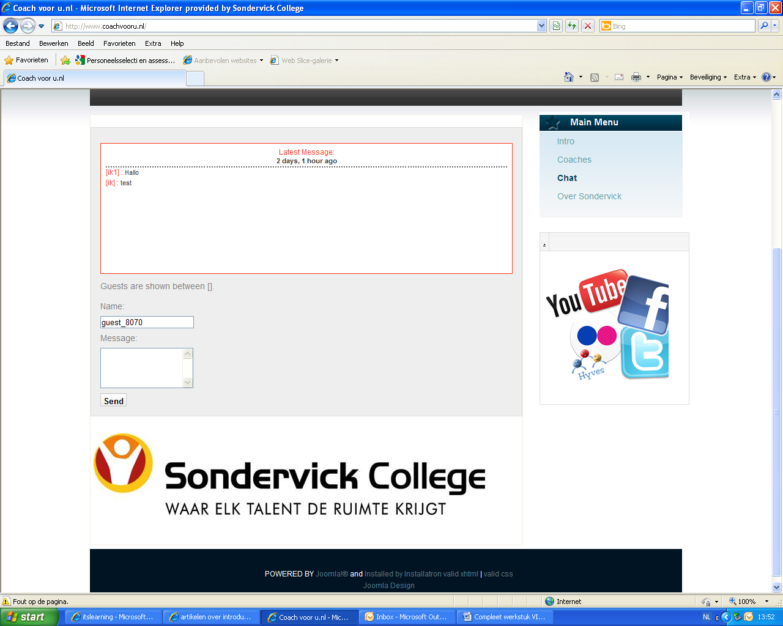

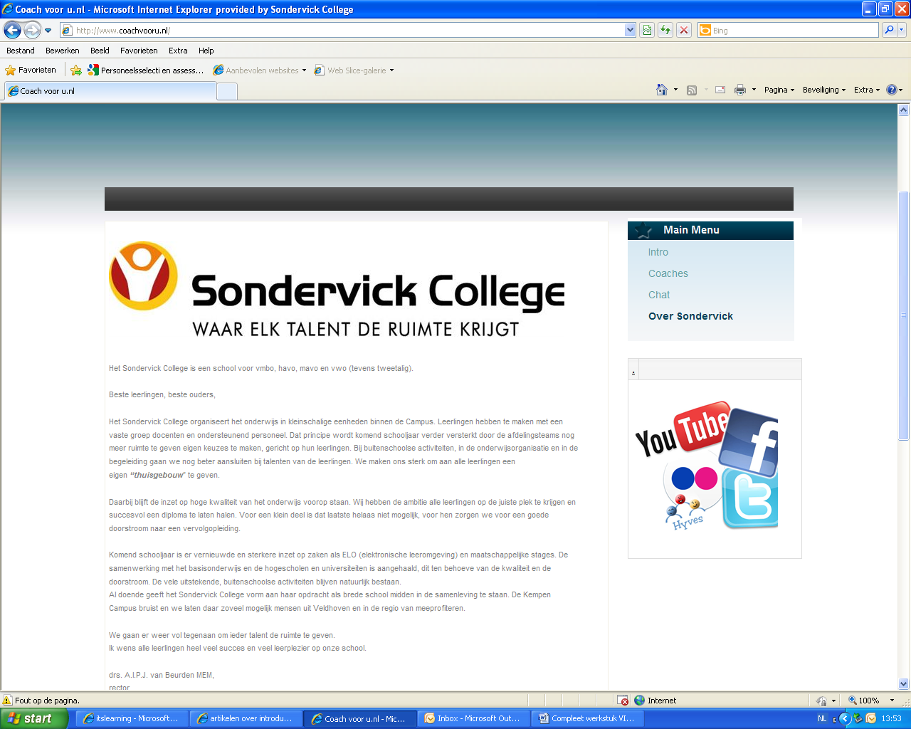

Lieve Vrouwekerkhof 7
3811 BS Amersfoort
033 286 78 29

Introductie nieuwe medewerkers vaak onder de maat!
Een goed introductieprogramma voor nieuwe medewerkers is belangrijk, zowel voor de organisatie als voor de medewerker. Voor de organisatie heeft een goede introductie als voordeel dat de medewerker sneller rendement op kan leveren, er minder grote kans is op verloop in de eerste maanden en de kans op binding aan de organisatie groter is.
Voor de medewerker is een goede introductieperiode belangrijk omdat deze sneller weet waar hij aan toe is. Dit geeft de medewerker zekerheid en houvast waardoor deze zich sneller thuis voelt. Uit onderzoek blijkt dat het bij gemeenten nogal eens ontbreekt aan een goede introductie van nieuwe medewerkers.

Onderzoek
NCOD heeft in samenwerking met de Christelijke Hogeschool Ede onderzoek gedaan naar het boeien en binden van jong, hoogopgeleid personeel binnen de overheid. Eén van de zaken die is onderzocht betreft de introductieperiode van nieuwe medewerkers. Worden medewerkers op een goed wijze geïntroduceerd en ingewerkt, of worden ze aan hun lot overgelaten?

Veel nieuwe medewerkers ontevreden over introductie
Uit het onderzoek is naar voren gekomen dat meer dan de helft van de respondenten niet tevreden is over de introductieperiode, terwijl dit element wel belangrijk wordt gevonden door de respondenten.
Het algemene introductieprogramma ziet men de laatste jaren wel verbeteren. Hier wordt steeds meer aandacht aan besteed. In steeds meer organisaties wordt de algemene introductie centraal geregeld en worden nieuwe medewerkers in de volle breedte bekendgemaakt met de organisatie, de dienstverlening, belangrijke projecten en ontwikkelingen, het gemeentebestuur en de collega’s.
Over de introductie in de eigen functie is men minder positief. Het komt regelmatig voor dat men taken uit dient te voeren zonder een goede instructie te hebben gehad over de werkzaamheden. Hierdoor bestaat vooral in de eerste periode een hoge werkdruk. Dit maakt dat de opname van kennis tijdens de introductieperiode gering is en de productie minder snel op gang komt.
Uit het onderzoek blijkt tevens dat er vaak sprake is van een minimale overdracht in taken en verantwoordelijkheden door een ervaren medewerker. Een ervaren collega wordt ook vaak gemist als aanspreekpunt tijdens de eerste periode. Dit wordt regelmatig door naaste collega’s opgevangen (bv. degene die tegenover de nieuwe medewerker zit), die hier minder bedreven in zijn. Deze behulpzaamheid van collega’s wordt wel als positief ervaren. Het nadeel is echter dat deze collega’s extra belast worden, waardoor de werkdruk voor hen wordt verhoogd. De doelgroep ziet het terecht als taak van de werkgever om de introductie in de functie gestructureerd te regelen, begeleidt door de juiste collega’s.

Vertrek door slechte introductie
Het komt regelmatig voor dat medewerkers binnen korte periode weer vertrekken, omdat ze ontevreden zijn over de introductieperiode. Dat is natuurlijk buitengewoon jammer. Er is immers vaak veel geïnvesteerd om medewerkers aan te trekken. Het is dan ook belangrijk om de introductie goed en zorgvuldig te laten verlopen, zodat dit risico tot een minimum wordt beperkt.

Tips voor een goede introductieperiode

Regel zorgvuldig de overdracht van taken en verantwoordelijkheden
Het is belangrijk om zorgvuldig om te gaan met de overdracht van taken en verantwoordelijkheden en om dit stap voor stap te doen. Hierdoor blijft de operationele druk bij aanvang beperkt waardoor medewerkers meer opnemen tijdens de introductieperiode. Voordeel voor de medewerker is dat deze de tijd krijgt om zich thuis te gaan voelen in de organisatie en in de functie. De organisatie heeft hier baat bij, omdat de medewerker hierdoor naar verwachting sneller een goede output voor de organisatie op kan leveren.

Wijs een persoonlijke coach aan
Het toewijzen van een persoonlijke coach zorgt voor een betere introductie van de nieuwe medewerker in de organisatie. De coach fungeert als aanspreekpunt voor vragen met betrekking tot de organisatie in het algemeen, evenals met betrekking tot functiespecifieke vragen. Deze coach hoeft niet per definitie de leidinggevende te zijn. Het is allereerst belangrijk dat de aangewezen persoon voldoende inhoudelijke werkervaring, opleidingsniveau, coachingsvaardigheden en vooral ook de tijd heeft om deze taak op zich te nemen.

Organiseer starters in groepsverband
Om maximaal rendement uit de introductieperiode te halen, wordt aangeraden om starters in groepsverband te organiseren. Een vorm die hiervoor gekozen kan worden is de intervisiegroep. Dit heeft verschillende voordelen, zowel voor de medewerker als voor de organisatie. De medewerker kan met andere starters bespreken waar hij tegenaan loopt en hoe daarmee om kan worden gegaan. Het management kan op basis van een terugkoppeling vanuit de intervisiegroep haar (introductie)beleid aanscherpen en kan gebruikmaken van nieuwe, frisse ideeën van de pas begonnen medewerkers.
Voor nadere informatie kunt u contact opnemen met Nico van den Bergh, senior adviseur bij NCOD (033-2867829 / www.ncod.nl).

Sondervick college, cijfers over de organisatie
Bron: CBS 2006/ RIVM
www.sondervick.nl
A-2000/server(J:)personeelszaken/formulieren,doc.lay-out 2007-2008
Introductiebeleid, vorm geven aan de ontdekkingreis van nieuwe medewerkers, Joost Ardts, Ingenaaid, 78 blz. 1e druk, 2003, Nederlandstalig, Van Gorcum
Welkom! Het onthaal van nieuwe medewerkers, Ann Moreels, 1e druk, 2005, Nederlandstalig, Kluwer
Leerboek Personeelsmanagement, Dr. F. Kluytmans, 1e druk, 2005, Nederlandstalig, Kluwer
Introductiebeleid, vorm geven aan de ontdekkingreis van nieuwe medewerkers, Joost Ardts, Ingenaaid, 78 blz. 1e druk, 2003, Nederlandstalig, Van Gorcum
Leerboek Personeelsmanagement, Dr. F. Kluytmans, 1e druk, 2005, Nederlandstalig, Kluwer
CAO OMO 2008-2010 blz. 34
Competenties Omo, website Omo
CAO OMO 2008-2010 blz. 34
HR Kennis, www.hrkennis.nl
www.managementboek.nl, door Dr. Erik de Haan.
HR Kennis, www.hrkennis.nl
Introductiebeleid, vorm geven aan de ontdekkingreis van nieuwe medewerkers, Joost Ardts, Ingenaaid, 78 blz. 1e druk, 2003, Nederlandstalig, Van Gorcum
www.managementboek.nl, door Dr. Erik de Haan.
weblog Azlef Dekker ( Een investor in people & organisations)

